Приложение
Утверждена постановлением
администрации МР «Дзержинский район»
от 22 июля 2020 г. № 925

ООО «ЦентрЭнергоЭксперт»
248002, г.Калуга, ул.Салтыкова-Щедрина, д.76А.
ИНН/КПП 4027111570/402701001ОГРН 1124027005541
т/ф (4842)79-58-38, 79-58-19

СХЕМА ВОДОСНАБЖЕНИЯ
И ВОДООТВЕДЕНИЯ

ГП «Город Кондрово»
Дзержинского района
Калужской области
на период с 2013 по 2023 год
(актуализация по состоянию на 01.07.2020 в части схемы водоотведения)

Калуга, 2013 - 2020
СОДЕРЖАНИЕ
1. Введение. 8
Раздел 1 Характеристика населенного пункта Городского поселения Кондрово. 8
2. Схема водоснабжения 9
Раздел 1 Технико-экономическое состояние централизованных систем водоснабжения ГП Кондрово. 9
Подраздел 1 Описание системы и структуры водоснабжения поселения и деление на эксплуатационные зоны 9
Подраздел 2 Описание территорий городского поселения, не охваченных централизованными системами водоснабжения. 9
Подраздел 3 Описание технологических зон водоснабжения, зон централизованного и нецентрализованного водоснабжения (территорий, на которых водоснабжение осуществляется с использованием централизованных и нецентрализованных систем холодного водоснабжения соответственно) и перечень централизованных систем водоснабжения. 9
Подраздел 4 Описание состояния существующих источников водоснабжения и водозаборных сооружений 9
Часть 1 Описание состояния существующих источников водоснабжения и водозаборных сооружений. 9
Часть 2 Описание существующих сооружений очистки и подготовки воды, включая оценку соответствия применяемой технологической схемы требованиям обеспечения нормативов качества и определение существующего дефицита (резерва) мощностей. 13
Подраздел 5 Описание состояния и функционирования водопроводных сетей систем водоснабжения. 13
Подраздел 6 Описание существующих технических и технологических проблем в водоснабжении муниципального образования. 20
Подраздел 7 Перечень лиц, владеющих на праве собственности или другом законном основании объектами централизованной системы водоснабжения, с указанием принадлежащих этим лицам таких объектов. 20
Раздел 2 Направления развития централизованных систем водоснабжения. 21
Подраздел 1 Основные направления, принципы, задачи и целевые показатели развития централизованных систем водоснабжения 21
Подраздел 2 Различные сценарии развития централизованных систем водоснабжения в зависимости от различных сценариев развития городского поселения. 21
Подраздел 3 Баланс водоснабжения и потребления горячей и питьевой воды. 21
Часть 1 Общий баланс подачи и реализации воды, включая анализ и оценку структурных составляющих потерь горячей и питьевой воды при ее производстве и транспортировке. 21
Часть 2 Территориальный водный баланс подачи воды по зонам действия источников (в часы максимального водопотребления). 21
Часть 3 Структурный баланс реализации горячей и питьевой воды по группам абонентов с разбивкой на хозяйственно-питьевые нужды населения, производственные нужды юридических лиц и другие нужды городского округа. 22
Часть 4 Сведения о фактическом потреблении населением горячей и питьевой воды исходя из статистических и расчетных данных и сведений о действующих нормативах потребления коммунальных услуг. 22
Часть 5 Описание системы коммерческого приборного учета воды, отпущенной из сетей абонентам и анализ планов по установке приборов учета. 23
Часть 6 Анализ резервов и дефицитов производственных мощностей системы водоснабжения поселения. 23
Часть 7 Прогнозные балансы потребления горячей и питьевой воды на срок не менее 10 лет с учетом различных сценариев развития городского поселения, рассчитанные на основании расхода горячей и питьевой воды в соответствии со СНиП 2.04.02-84 и СНиП 2.04.01-85, а также исходя из текущего объема потребления воды населением и его динамики с учетом перспективы развития и изменения состава и структуры застройки. 23
Часть 8 Описание централизованной системы горячего водоснабжения с использованием закрытых систем горячего водоснабжения, отражающее технологические особенности указанной системы. 24
Часть 9 Сведения о фактическом и ожидаемом потреблении воды (годовое, среднесуточное). 24
Часть 10 Описание территориальной структуры потребителей горячей и питьевой воды, которую следует определять по отчетам организаций, осуществляющих водоснабжение, с разбивкой по технологическим зонам. 25
Часть 11 Прогноз распределения расходов воды на водоснабжение по типам абонентов, в том числе на водоснабжение жилых зданий, объектов общественно-делового назначения, промышленных объектов, исходя из фактических расходов горячей и питьевой воды с учетом данных о перспективном потреблении горячей и питьевой воды абонентами. 26
Часть 12 Сведения о фактических и планируемых потерях горячей и питьевой воды при ее транспортировке (годовые и среднесуточные значения). 26
Часть 13 Перспективный баланс водоснабжения (общий – баланс подачи и реализации горячей и питьевой воды, территориальный – баланс подачи горячей и питьевой воды по технологическим зонам водоснабжения, структурный – баланс реализации горячей и питьевой воды по группам абонентов. 26
Часть 14 Расчет требуемой мощности водозаборных сооружений, исходя из данных о перспективном потреблении горячей и питьевой воды и величины потерь горячей и питьевой воды при ее транспортировке с указанием требуемых объемов подачи и потребления горячей и питьевой воды, дефицита (резерва) мощностей по технологическим зонам с разбивкой по годам. 27
Часть 15 Наименование организации, которая наделена статусом гарантирующей организации. 27
Раздел 3 Предложения по строительству, реконструкции и модернизации объектов централизованных систем водоснабжения. 28
Раздел 4 Экологические аспекты мероприятий по строительству, реконструкции и модернизации объектов централизованных систем водоснабжения. 28
Подраздел 1 Предотвращение вредного воздействия на водный бассейн предлагаемых к строительству и реконструкции объектов централизованных систем водоснабжения при сбросе (утилизации) промывных вод. 28
Подраздел 2 Предотвращение вредного воздействия на окружающую среду при реализации мероприятий по снабжению и хранению химических реагентов, используемых в водоподготовке (хлор и др.). 28
Раздел 5 Оценка объемов капитальных вложений в строительство, реконструкцию и модернизацию. 29
Раздел 6 Целевые показатели развития централизованных систем водоснабжения. 29
Раздел 7 Перечень выявленных бесхозяйственных объектов централизованных систем водоснабжения (в случае их выявления) и перечень организаций, уполномоченных на их эксплуатацию. 29
3. Схема водоотведения 31
Раздел 1 Существующее положение в сфере водоотведения ГП Кондрово 31
Подраздел 1 Описание структуры системы сбора, отведения и очистки сточных вод на территории городского поселения и деление территории городского поселения на эксплуатационные зоны 31
Часть 1 Описание структуры системы сбора, отведения и очистки сточных вод на территории городского поселения 31
Часть 2 Деление территории городского поселения на эксплуатационные зоны 31
Подраздел 2 Описание результатов технического обследования очистных сооружений канализации централизованной системы водоотведения г.п.Кондрово 33
Часть 1 Общие сведения 33
Часть 2 Канализационная станция бытовых сточных вод 33
Часть 3 Приёмная камера ОСК (ершовый смеситель) 34
Часть 4 Песколовки 35
Часть 5 Первичные отстойники 36
Часть 6 Аэротенки 37
Часть 7 Воздуходувная станция 38
Часть 8 Вторичные отстойники 38
Часть 9 Контактный резервуар 39
Часть 10 Цех механического обезвоживания 40
Часть 11 Основные технические характеристики ОСК, определённые по результатам технического обследования 41
Подраздел 3 Описание технологических зон водоотведения, зон централизованного и нецентрализованного водоотведения 42
Подраздел 4 Описание технической возможности утилизации осадков сточных вод на очистных сооружениях существующей централизованной системы водоотведения; 42
Подраздел 5 Описание состояния и функционирования канализационных коллекторов и сетей, сооружений на них, включая оценку их износа и определение возможности обеспечения отвода и очистки сточных вод на существующих объектах централизованной системы водоотведения 42
Подраздел 6 Оценка безопасности и надежности объектов централизованной системы водоотведения и их управляемости 42
Подраздел 7 Оценка воздействия сбросов сточных вод через централизованную систему водоотведения на окружающую среду 42
Подраздел 8 Описание территорий муниципального образования, не охваченных централизованной системой водоотведения; 43
Подраздел 9 Описание существующих технических и технологических проблем системы водоотведения городского поселения 43
Подраздел 10 Сведения об отнесении централизованной системы водоотведения (канализации) к централизованным системам водоотведения поселений или городских округов 43
Часть 1 Описание централизованной системы водоотведения, отнесенной к централизованной системе водоотведения поселений 43
Часть 2 Информация об очистных сооружениях, на которые поступают сточные воды, отводимые через централизованную систему водоотведения, о мощности очистных сооружений и применяемых на них технологиях очистки сточных вод, среднегодовом объеме принимаемых сточных вод 43
Раздел 2 Существующие балансы в системе водоотведения 44
Подраздел 1 Баланс поступления сточных вод в централизованную систему водоотведения и отведения стоков 44
Подраздел 2 Оценка фактического притока неорганизованного стока (сточных вод, поступающих по поверхности рельефа местности) по технологическим зонам водоотведения 44
Подраздел 3 Сведения об оснащенности зданий, строений, сооружений приборами учета принимаемых сточных вод и их применении при осуществлении коммерческих расчетов 44
Подраздел 4 Результаты ретроспективного анализа за последние 10 лет балансов поступления сточных вод в централизованную систему водоотведения по технологическим зонам водоотведения и по поселениям, городским округам с выделением зон дефицитов и резервов производственных мощностей 45
Раздел 3 Прогноз объема сточных вод 45
Подраздел 1 Сведения о фактическом поступлении сточных вод в централизованную систему водоотведения 45
Подраздел 2 Прогнозные балансы поступления сточных вод в централизованную систему водоотведения и отведения стоков по зонам водоотведения на период до 2024 года 45
Подраздел 3 Описание структуры централизованной системы водоотведения 46
Подраздел 4 Расчет требуемой мощности очистных сооружений 46
Подраздел 5 Результаты анализа гидравлических режимов и режимов работы элементов централизованной системы водоотведения, анализ резервов производственных мощностей очистных сооружений системы водоотведения и возможности расширения зоны их действия 46
Раздел 4 Предложения по строительству, реконструкции и модернизации объектов централизованных систем водоотведения 46
Подраздел 1 Основные направления, принципы, задачи и плановые значения показателей развития централизованной системы водоотведения 46
Подраздел 2 Перечень основных мероприятий по реализации схем водоотведения с разбивкой по годам и их техническое обоснование 47
Подраздел 3 Сведения о вновь строящихся, реконструируемых и предлагаемых к выводу из эксплуатации объектах централизованной системы водоотведения 47
Подраздел 4 Сведения о развитии систем диспетчеризации, телемеханизации и об автоматизированных системах управления режимами водоотведения на объектах организаций, осуществляющих водоотведение 47
Подраздел 5 Описание вариантов маршрутов прохождения трубопроводов (трасс) по территории поселения, городского округа, расположения намечаемых площадок под строительство сооружений водоотведения и их обоснование 48
Подраздел 6 Границы и характеристики охранных зон сетей и сооружений централизованной системы водоотведения 48
Раздел 5 Экологические аспекты мероприятий по строительству и реконструкции объектов централизованной системы водоотведения 48
Подраздел 1 Сведения о мероприятиях, содержащихся в планах по снижению сбросов загрязняющих веществ, иных веществ и микроорганизмов в поверхностные водные объекты, подземные водные объекты и на водозаборные площади 48
Подраздел 2 Сведения о применении методов, безопасных для окружающей среды, при утилизации осадков сточных вод 48
Раздел 6 Оценка потребности капитальных вложений в строительство, реконструкцию и модернизацию объектов централизованной системы водоотведения 48
Раздел 7 Плановые значения показателей развития централизованных систем водоотведения 50
Подраздел 1 Показатели надежности и бесперебойности водоотведения 50
Подраздел 2 Показатели очистки сточных вод 50
Подраздел 3 Иные показатели, установленные федеральным органом исполнительной власти, осуществляющим функции по выработке государственной политики и нормативно-правовому регулированию в сфере жилищно-коммунального хозяйства 51
Раздел 8 Перечень выявленных бесхозяйных объектов централизованных систем водоотведения (в случае их выявления) и перечень организаций, уполномоченных на их эксплуатацию 51

Введение.

Характеристика населенного пункта Городского поселения Кондрово.
Городское поселение «Город Кондрово» расположено в Дзержинского района Калужской области. Город Кондрово расположен на реке Шаня (приток Угры (бассейн Оки), в 46 км от Калуги и 200 км от Москвы.
Город Кондрово является административным центром Дзержинского
района.
Площадь городского поселения составляет 2000 га.
Численность населения – 16192 человека (на 01.01.2013 г.).
Температура воздуха в среднем за год положительная +4,0…+4,6°С. В годовом ходе с ноября по март отмечается отрицательная средняя месячная температура, с апреля по октябрь - положительная. Самый холодный месяц года - январь, со средней температурой воздуха -8,9°C. Самый теплый месяц года – июль, со средней температурой воздуха +17,8°С. Весной и осенью характерны заморозки.
Продолжительность безморозного периода колеблется в пределах от 99 до 183 суток, в среднем - 149 суток.
В зависимости от характера зим, их снежности и температурного режима изменяется глубина промерзания почвы, которая колеблется в отдельные зимы от 25 до 100 см, в среднем составляя 64 см. Многолетняя средняя продолжительность промерзания почвы составляет 150-180 дней.
Для рассматриваемой территории характерно избыточное количество влаги. На рассматриваемой территории в среднем выпадает чуть более 650 мм осадков в год. Число дней с относительной влажностью воздуха 80% и более за год составляет 125-133. Две трети осадков выпадает в теплый период года (апрель - октябрь) в виде дождя, одна треть - зимой в виде снега.
Снег начинает выпадать в конце октября - начале ноября, устойчивый снежный покров формируется в конце ноября. Мощность снежного покрова достигает в среднем 30-40 см. Период с устойчивым снежным покровом колеблется от 130 до 145 дней.
В течение года преобладают ветры западного и юго-западного направлений. Средняя скорость ветра 3,8 м/с летом до 4,9 м/с – зимой.

Схема водоснабжения

Технико-экономическое состояние централизованных систем водоснабжения ГП Кондрово.

Описание системы и структуры водоснабжения поселения и деление на эксплуатационные зоны
В городском поселении г. Кондрово имеется система централизованного хозяйственно-питьевого водоснабжения из речного водозабора совмещенного типа. Эксплуатацию и обслуживание объектов централизованного водоснабжения в ГП Кондрово осуществляет ГП «Калугаоблводоканал». Система водоснабжения города включает в себя:
- источник водоснабжения;
- насосную станцию I-го подъема;
- очистные сооружения;
- резервуары чистой воды;
- насосную станцию II-подъема;
- водопроводную сеть.

Описание территорий городского поселения, не охваченных централизованными системами водоснабжения.
Население города, на сегодняшний день, составляет 15 тыс. человек, из них около 99 % пользуются водой из городского водопровода. Централизованная система водоснабжения отсутствует ул. Вокзальная, ул. Железнодорожная, ул.Лесика, ул.Юбилейная, ул.Победы, ул. Александра Краснова, часть улицы Стефанова -2.

Описание технологических зон водоснабжения, зон централизованного и нецентрализованного водоснабжения (территорий, на которых водоснабжение осуществляется с использованием централизованных и нецентрализованных систем холодного водоснабжения соответственно) и перечень централизованных систем водоснабжения.
Системы централизованного водоснабжения охватывает всю территорию города, за исключением улиц, указанных в подразделе 2 настоящего раздела.

Описание состояния существующих источников водоснабжения и водозаборных сооружений

Описание состояния существующих источников водоснабжения и водозаборных сооружений.
Насосная станция 1-го подъема находится на берегу р. Угра. Насосная станция 1-го подъема обеспечивает подъем и подачу речной воды на ОСВ г. Кондрово. Заглубленный стакан НС-I состоит из мокрого и сухого отделений. Через рыбозащитные кассеты по двум сифонным ниткам Д-500 мм от оголовка вода поступает в мокрое отделение стакана. Уровень воды в этом отделении контролируется поплавковыми уровнемерами. Из мокрого отделения насосами Д 630/90, находящимися под заливом, вода подается по двум напорным ниткам Д-500мм на ОСВ, давление в напорной линии – 55-58 м. В сухом отделении предусмотрена откачка грунтовых вод дренажными насосами. Промывка рыбозащитных кассет предусмотрена по двум ниткам Д-300 мм.
Характеристика насосного оборудования насосной станции первого подъёма г. Кондрово

№ агр | Тип и марка | Q, м³/ч | Н, м | N, кВт | n, об/мин
1 | ЦНС 300/120 | 300 | 120 | 160 | 1500
2 | Д 630/90 | 630 | 90 | 250 | 1450
3 | Д 630/90 | 630 | 90 | 250 | 1450
4 | ЦНС 300/120 | 300 | 120 | 160 | 1500
5 | Д 630/90 | 630 | 90 | 250 | 1450

Мощность водозаборных сооружений по проекту составляет 833 м3/ч или 20 000 м3/сут. На данный момент, производительность станции не превышает 416 м3/ч или 10 000 м3/сут.
Принципиальная схема насосной стации первого подъёма г. Кондрово представлена на рис.1.
Рис.1. Принципиальная схема насосной стации первого подъёма г. Кондрово.

Насосная станция 2-го подъема находится на территории станции водоочистки и совмещена со зданием сооружений водоподготовки.
В работе постоянно находится один насос (№1 или 2), оборудованный частотным преобразователем, давление в напорной линии после насоса круглосуточно – 50-55 м. В летние месяцы, при высоком потреблении воды, возможно повышение давления в напорной линии до 58 м.
Для регулирования суточной неравномерности подачи воды потребителям предусмотрены два РЧВ объемом 1000 м³ каждый. Размеры РЧВ составляют 6х18х24 м.
Характеристика насосного оборудования насосной станции второго подъёма г. Кондрово
Таблица 2.
№ агр | Тип и марка | Q, м³/ч | Н, м | Отметка оси насоса, м | N, кВт | n, об/мин
1 | 200Д90 | 720 | 90 | 150 | 315 | 1460
2 | 200Д90 | 720 | 90 | 150 | 315 | 1460
3 | 200Д90 | 720 | 90 | 150 | 315 | 1460
4 | 200Д90 | 720 | 90 | 150 | 315 | 200Д90
5 | Д200/36 | 200 | 36 | 150 | 22 | 1460
6 | К8-18 | 12,5 | 20 | 150 | 1,5 | 1460
7 | К8-18 | 12,5 | 20 | 150 | 1,5 | 1460

Принципиальная схема насосной стации второго подъёма г. Кондрово представлена на рис.2.

Рис.2. Принципиальная схема насосной стации второго подъёма г. Кондрово.

Описание существующих сооружений очистки и подготовки воды, включая оценку соответствия применяемой технологической схемы требованиям обеспечения нормативов качества и определение существующего дефицита (резерва) мощностей.
На ОСВ вода поступает в вихревой смеситель, где осуществляется ввод и смешение реагентов, далее вода поступает в осветлители и затем на скорые фильтры. После очистки вода направляется в резервуары чистой воды (РЧВ), где происходит контакт с хлорагентом для обеспечения дезинфекции, и насосами насосной станции 2-го подъема (НС-2) подается в разводящую сеть.

Описание состояния и функционирования водопроводных сетей систем водоснабжения.
Система подачи и распределения воды состоит из закольцованных и тупиковых участков.
Водопроводная сеть города состоит из стальных, чугунных, асбестоцементных и полиэтиленовых труб диаметрами от 40мм до 500мм. Стальные трубы составляют 11,7%, полиэтиленовые – 31,7%, чугунные – 54,6, асбестоцементные – 2%.
Трубопроводы, диаметром 500мм составляют 5,3% от общей длины сетей, диаметром 300мм – 0,28%, диаметром 250мм – 2,05%, диаметром 200мм – 3,3%, диаметром 150мм – 19,3%, диаметром 100мм – 40,1%, диаметром 80мм – 0,08%, диаметром 50мм – 2,5%, диаметром 40мм – 27,09%.
Протяженность дворовых сетей водопровода жилого фонда г. Кондрово представлен в таблице 1.1.5.1.
Таблица 1.1.5.1.
Улица | №  дома | Год ввода в  эксплуатацию | Водопровод
 |  |  | Диаметр, мм | Протяженность, м
ул.Интернациональная | 2 | 1967 | 100 | 15
 | 8 | 1962 | 100 | 15
 | 10 | 1961 | 100 | 15
 | 12 | 1961 | 100 | 15
 | 14 | 1963 | 100 | 15
 | 16 | 1964 | 100 | 15
 | 18 | 1970 | 100 | 15
 | 20 | 1963 | 100 | 15
 | 22 | 1964 | 100 | 15
 | 24 | 1965 | 100 | 20
 | 26 | 1968 | 80 | 10
 | 35 | 1961 | 80 | 10
 | 28 | 1965 | 80 | 40
 | 28-а | 1994 | 80 | 25
магазин | 32 | 1977 | 80 | 25
магазин | 30 | 1977 | 80 | 27
 | 37 | 1962 | 50 | 10
 | 39 | 1962 | 50 | 15
 | 41 | 1962 | 50 | 8
 | 43 | 1964 | 50 | 22,4
 | 45 | 1962 | 50 | 28,5
 | 47 | 1964 | 50 | 30,8
 | 49 | 1965 | 80 | 18
 | 53 | 1967 | 80 | 53
 | 55 | 1965 | 80 | 70
 | 57 | 1977 | 80 | 8
ул.Пушкина | 70 | 1971 | 50 | 20
 | 56 | 1989 | 80 | 20
 | 57 | 1979 | 80 | 36
 | 58 | 1996 | 76 п/э | 17
 | 59 | 1980 | 50 | 56
 | 72 | 1959 | 50 | 70
магазин | 74 | 1982 | 80 | 14
 | 63 | 1984 | 76 | 12
 | 76-а | 1985 | 100 | 67
 | 78 | 1989 | 100 | 30
 | 61 | 1984 | 100 | 32
 | 78-а | 1986 | 100 | 40
 | 93 | 1999 | 100 | 100
 | 80 | 1991 | 50 | 17
ул.Д.Бедного | 2 | 1982 | 100 | 82
 | 4 | 1982 | 100 | 23
ул.Дзержинского | 1 | 1986 | 100 | 76
ул.Ленина | 21 | 1976 | 100 | 25
 | 17 | 1978 | 50 | 12
 | 19 | 1976 | 50 | 17
 | 23-а | 1982 | 100 | 46
магазин | 15-а | 1981 | 80 | 20
 | 25-а | 1980 | 100 | 26
 | 48 | 1961 | 80 | 125
 | 23 | 1952 | 32 | 5
 | 25 | 1955 | 50 | 10
 | 27 | 1956 | 50 | 10
 | 29 | 1958 | 50 | 85
 | 30 | 1897
 | 28 | 1940
 | 35 | 1933 | 50 | 20
магазин | 38 | 1973 | 80 | 125
магазин | 40 | 1976 | 80 | 10
медицина | 42 | 1983 | 80 | 70
Сбербанк | 44 | 1979 | 80 | 7
 | 48-а | 1984 | 50 | 106
 | 44-а | 1990 | 80 | 40
 | 52 | 1934 | 80 | 30
ул. Мичурина | 1-а | 1987 | 32 | 80
ул. М.Горького | 1 | 1987 | 80 | 8
 | 3 | 1987 | 80 | 24
 | 5 | 1987 | 63 | 4
ул.Комсомольская | 19 | 1971 | 50 | 15
 | 6 | 1890 | 32 | 50
 | 4 | 1960 | 15 | 10
 | 33 | 1957 | 32 | 35
 | 36 | 1928 | 50 | 200
 | 38 | 1927 | 32 | 25
 | 40 | 1927 | 32 | 20
 | 31 | 1926 | 25 | 30
 | 21 | 1958 | 50 | 42
 | 23 | 1960 | 50 | 10
 | 25 | 1959 | 50 | 36
ул.Комарова | 4 | 1954 | 32 | 60
 | 17 | 1970 | 25 | 50
Пр.Труда | 3 | 1962 | 50 | 30
 | 6 | 1930 | 50 | 50
 | 9 | 1960 | 50 | 30
 | 11 | 1960 | 50 | 30
 | 18 | 1949 | 63 | 150
 | 24 | 1953 | 32 | 25
ул.Некрасова | 2 | 1988 | 80 | 19
 | 3 | 1937 | 32 | 30
 | 4 | 1988 | 80 | 18,4
 | 8 | 1988 | 100 | 51
ул. Кооперативная | 5 | 1950 | 25 | 10
ул. Суворова | 10 | 1954 | 25 | 30
 | 12 | 1953 | 25 | 30
 | 30 | 1974 | 25 | 30
 | 31 | 1979 | 25 | 30
ул. А.Матросова | 31 | 1966 | 50 | 20
 | 33 | 1966 | 50 | 20
 | 35 | 1967 | 50 | 20
ул.Южная | 1 | 1969 | 32 | 20
 | 2 | 1969 | 32 | 10
 | 3 | 1975 | 32 | 20
 | 4 | 1974 | 32 | 10
 | 6 | 1974 | 32 | 10
 | 8 | 1972 | 32 | 10
 | 5 | 1970 | 32 | 20
 | 7 | 1969 | 32 | 20
 | 9 | 1970 | 32 | 20
 | 10 | 1980 | 80 | 17
 | 11 | 1970 | 32 | 20
 | 11-а | 1995 | 32 | 20
 | 13 | 1969 | 50 | 18
 | 13-а | 1990 | 80 | 24
 | 15 | 1985 | 80 | 18
пер. Южный | 1 | 1964 | 50 | 10
 | 2 | 1964 | 50 | 10
 | 3 | 1964 | 50 | 10
 | 4 | 1964 | 50 | 10
 | 5 | 1964 | 50 | 10
пер. Ломоносова | 1 | 1951 | 50 | 20
 | 2 | 1957 | 50 | 20
 | 3 | 1957 | 50 | 20
 | 4 | 1960 | 50 | 20
 | 5 | 1957 | 50 | 20
 | 6 | 1963 | 50 | 20
 | 7 | 1964 | 50 | 20
 | 8 | 1964 | 50 | 20
ул. Фабричная | 12 | 1994 | 32 | 50
ул. Просвещения | 40 | 1963
 | 13 | 1992
ул. Маяковского | 8 | 1960
 | 20 | 1977 | 50 | 64
 | 26 | 1934
 | 40 | 1969 | 50 | 21
 | 24
ул. Орджоникидзе | 12 | 1950 | 32 | 40
ул. Коммуны | 13 | 1977 | 50 | 70
ул.Лесная | 9-а | 1990 | 50 | 22
 | 7-а | 1983 | 32 | 80
ул.Циолковского | 33 | 1984 | 32 | 30
 | 29 | 1978 | 32 | 50
ИТОГО |  |  |  | 4273,1

Диаметр, мм | Протяженность, м
Д. 15 | 10
Д. 32 | 760
Д. 25 | 210
Д. 50 | 1445,7
Д. 63 | 154
Д. 76 | 29
Д. 80 | 911,4
Д. 100 | 753

На территории города расположено 214 водопроводных колонок и 194 пожарных гидранта. Список адресов пожарных гидранта представлен в таблице 1.1.5.2.
Таблица 1.1.5.2
№  ПГ | Адрес | Принадлежность | Техническое  состояние
 | 1 Мая | ВКХ | Исправен
 | 1 Мая д. 18 | ВКХ | Исправен
 | 1 Мая д. 8 | ВКХ | Исправен
 | 2 - ая Заречная | ВКХ | Исправен
 | 2 - ая Заречная д. 5 | ВКХ | Исправен
 | 2 - ая Заречная д. 9 | ВКХ | Исправен
 | 8 Марта д. 15 | ВКХ | Исправен
 | 8 Марта д. 25 | ВКХ | Исправен
 | 8 Марта д. 31 | ВКХ | Исправен
 | 8 Марта д. 6 | ВКХ | Исправен
 | Березовая роща д. 4 | ВКХ | Исправен
 | Ветеранов д. 13 | ВКХ | Исправен
 | Ветеранов д. 19 | ВКХ | Исправен
 | Ветеранов д. 2 | ВКХ | Исправен
 | Ветеранов д. 29 | ВКХ | Исправен
 | ветеранов д. 37 | ВКХ | Исправен
 | Гоголя д. 11 | ВКХ | Исправен
 | Гоголя д. 4 | ВКХ | Исправен
 | Горького около бани | ВКХ | Исправен
 | Груданова д. 3 | ВКХ | Исправен
 | Д. Бедного д. 2а | ВКХ | Исправен
 | Дзержинского д. 1 | ВКХ | Исправен
 | Дзержинского д. 14 | ВКХ | Исправен
 | Дзержинского д. 15 | ВКХ | Исправен
 | Дзержинского д. 20 | ВКХ | Исправен
 | Заречная д. 18 | ВКХ | Исправен
 | Заречная д. 21 | ВКХ | Исправен
 | Заречная д. 52 | ВКХ | Исправен
 | Заречная д. 9 | ВКХ | Исправен
 | Интернациональная д. 28-а | ВКХ | Исправен
 | Интернациональная д. 45 | ВКХ | Исправен
 | К. Маркса | ВКХ | Исправен
 | Калинина д. 16 | ВКХ | Исправен
 | Калинина д. 16 | ВКХ | Исправен
 | Калинина д. 30 | ВКХ | Исправен
 | Кирова д. 1 | ВКХ | Исправен
 | Кирова д. 17 | ВКХ | Исправен
 | Кирова д. 25 | ВКХ | Исправен
 | Кирова д. 33 | ВКХ | Исправен
 | Кирова д. 43 | ВКХ | Исправен
 | Кирова д. 5 | ВКХ | Исправен
 | Кирова д. 53 | ВКХ | Исправен
 | Кирова Фрунзе | ВКХ | Исправен
 | Комсомольская д. 19 | ВКХ | Исправен
 | Комсомольская д. 33 | ВКХ | Исправен
 | Кооперативная | ВКХ | Исправен
 | Кооперативная д. 5 | ВКХ | Исправен
 | Космонавта | ВКХ | Исправен
 | Котовского д. 1 | ВКХ | Исправен
 | Котовского д. 13 | ВКХ | Исправен
 | Котовского д. 26 | ВКХ | Исправен
 | Котовского д. 37 | ВКХ | Исправен
 | Красный Октябрь д. 20 | ВКХ | Исправен
 | Крупской д. 19 | ВКХ | Исправен
 | Куйбышева д. 11 | ВКХ | Исправен
 | Куйбышева д. 45 | ВКХ | Исправен
 | Куйбышева д. 53 | ВКХ | Исправен
 | Кутузова д. 39 | ВКХ | Исправен
 | Кутузова д. 53 | ВКХ | Исправен
 | Кутузова перекресток | ВКХ | Исправен
 | Кутузова РДК | ВКХ | Исправен
 | Ленина д. 15а | ВКХ | Исправен
 | Ленина д. 24 | ВКХ | Исправен
 | Ленина д. 34 | ВКХ | Исправен
 | Ленина д. 60 | ВКХ | Исправен
 | Ленина д. 72 | ВКХ | Исправен
 | Ленина КСОШ № 2 | ВКХ | Исправен
 | Ленина КСОШ № 2 | ВКХ | Исправен
 | Ленина магазин «Кристалл» | ВКХ | Исправен
 | Ленина территория ЦРБ | ВКХ | Исправен
 | Ленина территория ЦРБ | ВКХ | Исправен
 | Лесная д. 9-а | ВКХ | Исправен
 | Ломоносова д. 1 | ВКХ | Исправен
 | Ломоносова д. 18 | ВКХ | Исправен
 | Ломоносова д. 22 | ВКХ | Исправен
 | Ломоносова д. 30 | ВКХ | Исправен
 | Ломоносова д. 8 | ВКХ | Исправен
 | Луначарского д. 10 | ВКХ | Исправен
 | Луначарского д. 18 | ВКХ | Исправен
 | Луначарского д. 28 | ВКХ | Исправен
 | Луначарского д. 39 | ВКХ | Исправен
 | Луначарского д. 49 | ВКХ | Исправен
 | Луначарского д. 62 | ВКХ | Исправен
 | Матросова д. 16 | ВКХ | Исправен
 | Матросова д. 20 | ВКХ | Исправен
 | Матросова д. 31 | ВКХ | Исправен
 | Матросова д. 52 | ВКХ | Исправен
 | Маяковского д. 26 | ВКХ | Исправен
 | Мира | ВКХ | Исправен
 | Мира д. 15 | ВКХ | Исправен
 | Мичурина д. 1 | ВКХ | Исправен
 | Мичурина д. 12 | ВКХ | Исправен
 | Мичурина д. 18 | ВКХ | Исправен
 | Мичурина д. 6 | ВКХ | Исправен
 | Некрасова | ВКХ | Исправен
 | Некрасова д. 15 | ВКХ | Исправен
 | Некрасова д. 15 | ВКХ | Исправен
 | Некрасова д. 2 | ВКХ | Исправен
 | Некрасова д. 2а | ВКХ | Исправен
 | Островского д. 6 | ВКХ | Исправен
 | пер. Крупской д. 13 | ВКХ | Исправен
 | пер. Крупской д. 2 | ВКХ | Исправен
 | пер. Крупской д. 5 | ВКХ | Исправен
 | Площадь Центральная д. 1 | ВКХ | Исправен
 | Полевая д. 11 | ВКХ | Исправен
 | Пролетарская и Рабочая | ВКХ | Исправен
 | Пронина д. 23 | ВКХ | Исправен
 | Пронина д. 41 | ВКХ | Исправен
 | Пронина д. 53 | ВКХ | Исправен
 | Пронина д. 81 | ВКХ | Исправен
 | Пронина д. 89 | ВКХ | Исправен
 | Проспект Свободы | ВКХ | Исправен
 | Проспект Труда | ВКХ | Исправен
 | Профсоюзная д. 1 | ВКХ | Исправен
 | Пушкина д. 110 | ВКХ | Исправен
 | Пушкина д. 18 | ВКХ | Исправен
 | Пушкина д. 28 | ВКХ | Исправен
 | Пушкина д. 29 | ВКХ | Исправен
 | Пушкина д. 29 | ВКХ | Исправен
 | Пушкина д. 38 | ВКХ | Исправен
 | Пушкина д. 48 | ВКХ | Исправен
 | Пушкина д. 56 | ВКХ | Исправен
 | Пушкина д. 56а | ВКХ | Исправен
 | Пушкина д. 57а | ВКХ | Исправен
 | Пушкина д. 70 | ВКХ | Исправен
 | Пушкина д. 74 | ВКХ | Исправен
 | Пушкина д. 93 | ВКХ | Исправен
 | Рабочая мед. склады | ВКХ | Исправен
 | Речной квартал | ВКХ | Исправен
 | С. Разина д. 2 | ВКХ | Исправен
 | С. Разина д. 21 | ВКХ | Исправен
 | С. Разина д. 31 | ВКХ | Исправен
 | С. Разина д. 5 | ВКХ | Исправен
 | Садовая д. 16 | ВКХ | Исправен
 | Садовая д. 24 | ВКХ | Исправен
 | Садовая д. 36 | ВКХ | Исправен
 | Садовая д. 4 | ВКХ | Исправен
 | Свердлова д. 17 | ВКХ | Исправен
 | Свердлова д. 24 | ВКХ | Исправен
 | Свердлова д. 30 | ВКХ | Исправен
 | Свердлова д. 5 | ВКХ | Исправен
 | Советская | ВКХ | Исправен
 | Советская | ВКХ | Исправен
 | Советская д. 44 | ВКХ | Исправен
 | Советская д. 64 | ВКХ | Исправен
 | Советская д. ЗЗ | ВКХ | Исправен
 | Советская КСОШ № 1 | ВКХ | Исправен
 | Советская РКЦ | ВКХ | Исправен
 | Стефанова | ВКХ | Исправен
 | Стефанова - 2 д. 100 | ВКХ | Исправен
 | Стефанова - 2 д. 56 | ВКХ | Исправен
 | Стефанова - 2 д. 66 | ВКХ | Исправен
 | Стефанова - 2 д. 78 | ВКХ | Исправен
 | Стефанова - 2 д. 90 | ВКХ | Исправен
 | Стефанова д. 32 | ВКХ | Исправен
 | Стефанова д. 46 | ВКХ | Исправен
 | Стефанова д. 46 | ВКХ | Исправен
 | Стефанова д. 53 | ВКХ | Исправен
 | Стефанова д. 58 | ВКХ | Исправен
 | Суворова д. 12 | ВКХ | Исправен
 | Суворова д. 13 | ВКХ | Исправен
 | Суворова д. 18 | ВКХ | Исправен
 | Суворова д. 24 | ВКХ | Исправен
 | Суворова д. 33 | ВКХ | Исправен
 | Фабричная д. 10 | ВКХ | Исправен
 | Фабричная д. 4 | ВКХ | Исправен
 | Фрунзе д. 13 | ВКХ | Исправен
 | Фрунзе д. 7 | ВКХ | Исправен
 | Циолковского д. 14 | ВКХ | Исправен
 | Циолковского д. 14 | ВКХ | Исправен
 | Циолковского д. 14 | ВКХ | Исправен
 | Циолковского д. 25 | ВКХ | Исправен
 | Чапаева д. 22 | ВКХ | Исправен
 | Чапаева д. 27 | ВКХ | Исправен
 | Чапаева д. 96 | ВКХ | Исправен
 | Чапаева КСОШ № 4 | ВКХ | Исправен
 | Чехова д. 27 | ВКХ | Исправен
 | Чехова д. 9 | ВКХ | Исправен
 | Школьная д. 29 | ВКХ | Исправен
 | Школьная д. 39 | ВКХ | Исправен
 | Школьная д. 45 | ВКХ | Исправен
 | Школьная д. 9 | ВКХ | Исправен
 | Энгельса | ВКХ | Исправен
 | Энгельса д. 2 | ВКХ | Исправен
 | Энгельса д.12 | ВКХ | Исправен
 | Энгельса д.6 | ВКХ | Исправен
 | Южная д. 11а | ВКХ | Исправен
 | Южная д. 6 | ВКХ | Исправен
 | Ярославского д. 10 | ВКХ | Исправен
 | Ярославского д. 16 | ВКХ | Исправен
 | Ул. Пушкина д.18 | ВКХ | Не исправен
 | Ул. Пушкина д.28 | ВКХ | Не исправен
 | Ул. Пушкина д.38 | ВКХ | Не исправен
 | Ул. Пушкина д.48 | ВКХ | Не исправен

Описание существующих технических и технологических проблем в водоснабжении муниципального образования.
Достаточно высокий износ водопроводных сетей системы водоснабжения г. Кондрово приводит к возникновению следующих проблем:
– неудовлетворительное состояние водопроводных сетей приводит к вторичному загрязнению подаваемой потребителю питьевой воды, одним из признаков которого является повышенное содержание железа;
– увеличение потерь воды при транспортировке;
– снижение надежности всей системы водоснабжения;
– невозможность подключения дополнительных абонентов, даже при наличии резерва мощности на водозаборном узле.

Перечень лиц, владеющих на праве собственности или другом законном основании объектами централизованной системы водоснабжения, с указанием принадлежащих этим лицам таких объектов.
Таблица 1.1.7
Карточка предприятия

Наименование | ГП «Калугаоблводоканал»
ИНН | 402 700 15 52
КПП | 402 701 001

Направления развития централизованных систем водоснабжения.

Основные направления, принципы, задачи и целевые показатели развития централизованных систем водоснабжения
Существующие системы водоснабжения городского поселения в полной мере обеспечивают нужды потребителей. Имеющиеся на объектах водоснабжения резервы позволяют обеспечить водоснабжение планируемых к постройке жилых и административных зданий.

Различные сценарии развития централизованных систем водоснабжения в зависимости от различных сценариев развития городского поселения.
На территории городского поселения планируется уплотнение существующей застройки.
Секционную застройку – в северной части на участке 4 га намечено размещение 20 секционных 3-х этажных домов общей площадью 24 000 м².
Усадебную застройку - на свободных участках в южной части города -южнее школы №3 (около 10 домов) – 1 500 м².

Баланс водоснабжения и потребления горячей и питьевой воды.

Общий баланс подачи и реализации воды, включая анализ и оценку структурных составляющих потерь горячей и питьевой воды при ее производстве и транспортировке.
Данные по годовому потреблению воды, с разбивкой по группам потребителей (в соответствии с данными, предоставленными производственным управлением водопроводно-канализационного хозяйства), приведены в таблице 1.2.3.1
Таблица 1.2.3.1
Объем водопотребления
№№  п/п | Наименование показателей производственной деятельности и статей затрат | Ед.  изм. | Отчетный период  2012 год
1. | Объем воды поданной в сеть | тыс. м³ | 3191,6
2. | Потери воды | тыс. м³ | 1660,5
3. | Объем реализации воды, в т.ч. | тыс. м³ | 1531,1
3.1 | - отпущено воды другим водопроводом | тыс. м³ | 0
3.2 | - населению | тыс. м³ | 819,4
3.3 | - бюджетным организациям | тыс. м³ | 39,1
3.4 | - прочим потребителям | тыс. м³ | 672,6
3.5 | - собственные нужды | тыс. м³ | -

Территориальный водный баланс подачи воды по зонам действия источников (в часы максимального водопотребления).
Территориальный водный баланс представлен в таблице 1.2.3.2
Таблица 1.2.3.2
Территориальный водный баланс
№  п/п | Наименование  населенного пункта | Производительность водозаборного сооружения | Подключенная нагрузка
 | г. Кондрово | 1041,6 м³/ч | 175 м³/ч

Структурный баланс реализации горячей и питьевой воды по группам абонентов с разбивкой на хозяйственно-питьевые нужды населения, производственные нужды юридических лиц и другие нужды городского округа.
Структурный водный баланс представлен в таблице 1.2.3.3
Таблица 1.2.3.3
Структурный водный баланс реализации воды по группам потребителей.
№№  п/п | Наименование показателей производственной деятельности и статей затрат | Ед.  изм. | Отчетный период  2012 год
1 | Показатели обеспечения прогнозируемого объема услуг водоснабжение
1.1 | Объем поднятой воды | тыс. м³ | 3401,5
1.2 | Объем воды, полученной со стороны | тыс. м³ | 0
1.3 | Объем воды, используемой на технологические нужды | тыс. м³ | 321,8
1.4 | Объем воды, пропущенной через очистные сооружений | тыс. м³ | 3079,7
1.5 | Объем воды, поданной в сеть | тыс. м³ | 3191,6
1.6 | Потери воды в сети | тыс. м³ | 1660,5
1.7 | Объем реализации воды, в т.ч. | тыс. м³ | 1531,1
1.7.1 | - отпущено воды другим водопроводом | тыс. м³ | 0
1.7.2 | - населению | тыс. м³ | 819,4
1.7.3 | - бюджетным организациям | тыс. м³ | 39,1
1.7.4 | - прочим потребителям | тыс. м³ | 672,6
1.7.5 | - собственные нужды | тыс. м³ | -

Сведения о фактическом потреблении населением горячей и питьевой воды исходя из статистических и расчетных данных и сведений о действующих нормативах потребления коммунальных услуг.
Данные по годовому потреблению воды, с разбивкой по группам потребителей (в соответствии с данными, предоставленными производственным управлением водопроводно-канализационного хозяйства), приведены в таблице 1.2.3.4
Таблица 1.2.3.4
Объем водопотребления
№№  п/п | Наименование показателей производственной деятельности и статей затрат | Ед.  изм. | Отчетный период  2012 год
1. | Объем воды поданной в сеть | тыс. м³ | 3191,6
2. | Потери воды | тыс. м³ | 1660,5
3. | Объем реализации воды, в т.ч. | тыс. м³ | 1531,1
3.1 | - отпущено воды другим водопроводом | тыс. м³ | 0
3.2 | - населению | тыс. м³ | 819,4
3.3 | - бюджетным организациям | тыс. м³ | 39,1
3.4 | - прочим потребителям | тыс. м³ | 672,6
3.5 | - собственные нужды | тыс. м³ | -

Описание системы коммерческого приборного учета воды, отпущенной из сетей абонентам и анализ планов по установке приборов учета.
В ГП Кондрово учет воды, отпущенной из системы осуществляется по приборам учета и по установленным нормам

Анализ резервов и дефицитов производственных мощностей системы водоснабжения поселения.
Резервы мощности системы водоснабжения поселения представлены в таблице 1.2.3.6.
Таблице 1.2.3.6
Резервы мощности системы водоснабжения поселения
№  п/п | Наименование  населенного пункта | Производительность водозаборного сооружения | Подключенная нагрузка | Резерв мощности
 | г. Кондрово | 1041,6 м³/ч | 175 м³/ч | 866,6 м³/ч

Прогнозные балансы потребления горячей и питьевой воды на срок не менее 10 лет с учетом различных сценариев развития городского поселения, рассчитанные на основании расхода горячей и питьевой воды в соответствии со СНиП 2.04.02-84 и СНиП 2.04.01-85, а также исходя из текущего объема потребления воды населением и его динамики с учетом перспективы развития и изменения состава и структуры застройки.
Сведения о фактическом и планируемом потреблении воды отображены в таблице 1.2.3.7
Таблице 1.2.3.7
Сведения о фактическом и планируемом потреблении воды
№№  п/п | Наименование показателей производственной деятельности и статей затрат | Ед.  изм. | Отчетный период  2012 год | Средне суточное | Прогнозируемое годовое потребление | Прогнозируемое средне суточное потребление
1 | Показатели обеспечения прогнозируемого объема услуг водоснабжение
1.1 | Объем поднятой воды | тыс. м³ | 3401,5 | 9,32 | 3401,5 | 9,32
1.2 | Объем воды, полученной со стороны | тыс. м³ | 0 | 0 | 0 | 0
1.3 | Объем воды, используемой на технологические нужды | тыс. м³ | 321,8 | 0,88 | 321,8 | 0,88
1.4 | Объем воды, пропущенной через очистные сооружений | тыс. м³ | 3079,7 | 8,44 | 3079,7 | 8,44
1.5 | Объем воды, поданной в сеть | тыс. м³ | 3191,6 | 8,74 | 3191,6 | 8,74
1.6 | Потери воды в сети | тыс. м³ | 1660,5 | 4,55 | 1660,5 | 4,55
1.7 | Объем реализации воды, в т.ч. | тыс. м³ | 1531,1 | 4,19 | 1531,1 | 4,19
1.7.1 | - отпущено воды другим водопроводом | тыс. м³ | 0 | 0,00 | 0 | 0,00
1.7.2 | - населению | тыс. м³ | 819,4 | 2,24 | 819,4 | 2,24
1.7.3 | - бюджетным организациям | тыс. м³ | 39,1 | 0,11 | 39,1 | 0,11
1.7.4 | - прочим потребителям | тыс. м³ | 672,6 | 1,84 | 672,6 | 1,84
1.7.5 | - собственные нужды | тыс. м³ | -

Описание централизованной системы горячего водоснабжения с использованием закрытых систем горячего водоснабжения, отражающее технологические особенности указанной системы.
Закрытые системы горячего водоснабжения в системе водоснабжения отсутствуют.

Сведения о фактическом и ожидаемом потреблении воды (годовое, среднесуточное).
Сведения о фактическом и планируемом потреблении воды отображены в таблице 1.2.3.9

Таблице 1.2.3.9
Сведения о фактическом и планируемом потреблении воды
№№  п/п | Наименование показателей производственной деятельности и статей затрат | Ед.  изм. | Отчетный период  2012 год | Средне суточное | Прогнозируемое годовое потребление | Прогнозируемое средне суточное потребление
1 | Показатели обеспечения прогнозируемого объема услуг водоснабжение
1.1 | Объем поднятой воды | тыс. м³ | 3401,5 | 9,32 | 3401,5 | 9,32
1.2 | Объем воды, полученной со стороны | тыс. м³ | 0 | 0 | 0 | 0
1.3 | Объем воды, используемой на технологические нужды | тыс. м³ | 321,8 | 0,88 | 321,8 | 0,88
1.4 | Объем воды, пропущенной через очистные сооружений | тыс. м³ | 3079,7 | 8,44 | 3079,7 | 8,44
1.5 | Объем воды, поданной в сеть | тыс. м³ | 3191,6 | 8,74 | 3191,6 | 8,74
1.6 | Потери воды в сети | тыс. м³ | 1660,5 | 4,55 | 1660,5 | 4,55
1.7 | Объем реализации воды, в т.ч. | тыс. м³ | 1531,1 | 4,19 | 1531,1 | 4,19
1.7.1 | - отпущено воды другим водопроводом | тыс. м³ | 0 | 0,00 | 0 | 0,00
1.7.2 | - населению | тыс. м³ | 819,4 | 2,24 | 819,4 | 2,24
1.7.3 | - бюджетным организациям | тыс. м³ | 39,1 | 0,11 | 39,1 | 0,11
1.7.4 | - прочим потребителям | тыс. м³ | 672,6 | 1,84 | 672,6 | 1,84
1.7.5 | - собственные нужды | тыс. м³ | 3401,5 | 9,32 | 3401,5 | 9,32

Описание территориальной структуры потребителей горячей и питьевой воды, которую следует определять по отчетам организаций, осуществляющих водоснабжение, с разбивкой по технологическим зонам.
Данные по годовому потреблению воды приведены в таблице 1.2.3.10
Таблица 1.2.3.10
Объем водопотребления
№№  п/п | Наименование показателей производственной деятельности и статей затрат | Ед.  изм. | Отчетный период  2012 год
1. | Объем воды поданной в сеть | тыс. м³ | 3191,6
2. | Потери воды | тыс. м³ | 1660,5
3. | Объем реализации воды, в т.ч. | тыс. м³ | 1531,1
3.1 | - отпущено воды другим водопроводом | тыс. м³ | 0
3.2 | - населению | тыс. м³ | 819,4
3.3 | - бюджетным организациям | тыс. м³ | 39,1
3.4 | - прочим потребителям | тыс. м³ | 672,6
3.5 | - собственные нужды | тыс. м³ | -

Прогноз распределения расходов воды на водоснабжение по типам абонентов, в том числе на водоснабжение жилых зданий, объектов общественно-делового назначения, промышленных объектов, исходя из фактических расходов горячей и питьевой воды с учетом данных о перспективном потреблении горячей и питьевой воды абонентами.
Сведения о планируемом потреблении воды отображены в таблице 1.2.3.11
Таблице 1.2.3.11
Сведения о планируемом потреблении воды
№№  п/п | Наименование показателей производственной деятельности и статей затрат | Ед.  изм. | Планируемое годовое потребление
1. | Объем воды, поданной в сеть | тыс. м³ | 3191,6
2. | Потери воды в сети | тыс. м³ | 1660,5
3. | Объем реализации воды, в т.ч. | тыс. м³ | 1531,1
3.1 | - отпущено воды другим водопроводом | тыс. м³ | 0
3.2 | - населению | тыс. м³ | 819,4
3.3 | - бюджетным организациям | тыс. м³ | 39,1
3.4 | - прочим потребителям | тыс. м³ | 672,6
3.5 | - собственные нужды | тыс. м³ | -

Сведения о фактических и планируемых потерях горячей и питьевой воды при ее транспортировке (годовые и среднесуточные значения).
Таблица 1.2.3.12
Фактических и планируемых потерях воды

№№  п/п | Наименование показателей производственной деятельности и статей затрат | Ед.  изм. | Отчетный период  2012 год | Прогнозируемое годовое потребление
1 | Потери воды в сети | тыс. м3 | 1660,5 | 1660,5

Перспективный баланс водоснабжения (общий – баланс подачи и реализации горячей и питьевой воды, территориальный – баланс подачи горячей и питьевой воды по технологическим зонам водоснабжения, структурный – баланс реализации горячей и питьевой воды по группам абонентов.
Сведения планируемом потреблении воды отображены в таблице 1.2.3.13
Таблице 1.2.3.13
Сведения о планируемом потреблении воды
№№  п/п | Наименование показателей производственной деятельности и статей затрат | Ед.  изм. | Перспективное годовое потребление
1 | Показатели обеспечения прогнозируемого объема услуг водоснабжение
1.1 | Объем поднятой воды | тыс. м³ | 14839,83
1.2 | Объем воды, полученной со стороны | тыс. м³ | 2669,53
1.3 | Объем воды, используемой на технологические нужды | тыс. м³ | 36,19
1.4 | Объем воды, пропущенной через очистные сооружений | тыс. м³ | 2478,5
1.5 | Объем воды, поданной в сеть | тыс. м³ | 17473,17
1.6 | Потери воды в сети | тыс. м³ | 1742,27
1.7 | Объем реализации воды, в т.ч. | тыс. м³ | 15730,9
1.7.1 | - отпущено воды другим водопроводом | тыс. м³ | 0,00
1.7.2 | - населению | тыс. м³ | 11008,25
1.7.3 | - бюджетным организациям | тыс. м³ | 403,57
1.7.4 | - прочим потребителям | тыс. м³ | 4302,16
1.7.5 | - собственные нужды | тыс. м³ | 16,92

Расчет требуемой мощности водозаборных сооружений, исходя из данных о перспективном потреблении горячей и питьевой воды и величины потерь горячей и питьевой воды при ее транспортировке с указанием требуемых объемов подачи и потребления горячей и питьевой воды, дефицита (резерва) мощностей по технологическим зонам с разбивкой по годам.
Резервы мощности системы водоснабжения поселения представлены в таблице 1.2.3.14.
Таблице 1.2.3.14
Резервы мощности системы водоснабжения поселения
№  п/п | Наименование  населенного пункта | Производительность водозаборного сооружения | Подключенная нагрузка | Резерв мощности
 | г. Кондрово | 1041,6 м³/ч | 175 м³/ч | 866,6 м³/ч

Наименование организации, которая наделена статусом гарантирующей организации.
ГП «Калугаоблводоканал» является единственной организацией, оказывающей на территории ГП Кондрово услуги по централизованному водоснабжению. В связи с этим, в схеме водоснабжения ГП «Калугаоблводоканал» определяется как гарантирующая организация.

Предложения по строительству, реконструкции и модернизации объектов централизованных систем водоснабжения.
В перспективе развития ГП Кондрово предусматривается:
- Заменить трубопровод Ду-100мм на участке по улице Интернациональная на новую полиэтиленовую трубу Ду-100мм. Протяженность участка 225 м.
- Заменить трубопровод Ду-100мм на участке по улице Ленина на новую полиэтиленовую трубу Ду-100мм. Протяженность участка 180 м.
- Заменить трубопровод Ду-100мм и Ду-50мм на участке соединяющий ул. Кутузова с ул. Рабочая на полиэтиленовую трубу Ду-100мм. Протяженность участка 83 м.
- Заменить трубопровода Ду-100мм соединяющий по ул. Тургенева с ул. Рабочая на трубопровод Ду-100мм полиэтилен. Протяженность участка 16 м.
- Заменить участок трубопровода Ду-100мм по ул. Просвещения. На новую полиэтиленовую трубу Ду-100мм. Протяженность участка 89 м.
- Заменить участок трубопровода Ду-150мм по ул. Маяковского на новую полиэтиленовую трубу Ду-150мм. Протяженность участка 290 м.
- Закольцевать трубопровод от ул. Суворова до ул. Некрасова Ду-200мм. Протяженность участка 180 м.
- Закольцевать трубопровод в пер. Куйбышева Ду-100мм. Протяженность участка 70 м.
- Капитальный ремонт камеры переключения на ул. Некрасова.
- Замена задвижек Ду-400мм на ул. Калинина. Количество 3 шт.

Экологические аспекты мероприятий по строительству, реконструкции и модернизации объектов централизованных систем водоснабжения.

Предотвращение вредного воздействия на водный бассейн предлагаемых к строительству и реконструкции объектов централизованных систем водоснабжения при сбросе (утилизации) промывных вод.
На ОСВ вода поступает в вихревой смеситель, где осуществляется ввод и смешение реагентов, далее вода поступает в осветлители и затем на скорые фильтры. После очистки вода направляется в резервуары чистой воды (РЧВ), где происходит контакт с хлорагентом для обеспечения дезинфекции, и насосами насосной станции 2-го подъема (НС-2) подается в разводящую сеть.

Предотвращение вредного воздействия на окружающую среду при реализации мероприятий по снабжению и хранению химических реагентов, используемых в водоподготовке (хлор и др.).
В существующей системе водоснабжения химические реагенты применяются единовременно, хранение запасов реагентов не производится, Строительство объектов водоснабжения, в системе водоподготовки которых планируется использовать химические реагенты не планируется.

Оценка объемов капитальных вложений в строительство, реконструкцию и модернизацию.
Развитие системы водоснабжения ГП Кондрово осуществляется по мере поступления заявок на подключение системы водоснабжения, в настоящее время водоснабжающей организации запланированы мероприятия представленные в разделе 3.

Целевые показатели развития централизованных систем водоснабжения.
Качественные характеристики водоснабжения городского поселения соответствуют норме. Целью дальнейшего развития системы водоснабжения является поддержание данных показателей в соответствии с требованиями нормативной документации и снижение расходов водоснабжающей организации на поставку воды потребителям. Ниже приведены целевые показатели системы водоснабжения и способы поддержания данных показателей.
Таблица 1.6
Целевые показатели развития централизованных систем водоснабжения.

Наименование | Способы достижения
Показатели качества соответственно горячей и питьевой воды. | Своевременное проведение анализов соответствия воды санитарным нормам, своевременная промывка и замена фильтров, своевременная замена изношенных участков водопроводных сетей, контроль за соблюдением температурного графика горячего водоснабжения.
Показатели надежности и бесперебойности водоснабжения. | Контроль за исправным состоянием оборудования водозаборного узла (как находящегося в работе, так и резервного), своевременная замена изношенных участков сетей, запорной и регулировочной арматуры.
Показатели эффективного использования ресурсов, в том числе сокращения потерь воды (тепловой энергии в составе горячей воды) при ее транспортировке. | Контроль за состоянием трубопроводов и их изоляции.

Перечень выявленных бесхозяйственных объектов централизованных систем водоснабжения (в случае их выявления) и перечень организаций, уполномоченных на их эксплуатацию.
В ходе разработки схемы, было выявлено около 19,47 км. бесхозяйственных сетей в настоящее время происходит оформление документов на передачу этих сете в ГП «Калугаоблводоканал».

№ | Место нахождения  сетей (улица) | Диаметр | Материал | Протяженность (п. м.)
 | Ул. Норильская | 100 | чугун | 1200
 | Ул. Груданова | 100 | чугун | 540
 | Ул. Луговая | 100 | чугун | 800
 |  | 50 | полиэтилен | 300
 | Ул. И. Ульянова | 100 | чугун | 1000
 | Ул. Новая за ул. Пронина | 100 | сталь | 300
 |  | 100 | чугун | 250
 | Пер. Куйбышева | 100 | чугун | 800
 | Ул. Берёзовая Роща | 100 | чугун | 400
 | Ул. Генерала Миронова | 150 | чугун | 400
 | Ул. Раздольная | 100 | чугун | 600
 |  | 50 | полиэтилен | 150
 | Ул. Мира | 100 | чугун | 550
 | Пр. Мира | 50 |  | 300
 | Ул. Полевая-2 | 100 | чугун | 350

Схема водоотведения

Существующее положение в сфере водоотведения ГП Кондрово

Описание структуры системы сбора, отведения и очистки сточных вод на территории городского поселения и деление территории городского поселения на эксплуатационные зоны

Описание структуры системы сбора, отведения и очистки сточных вод на территории городского поселения
Хозяйственно-бытовые и производственные сточные воды от объектов, находящихся на территории городского поселения (г.п.) Кондрово, поступают в централизованную систему водоотведения города, отводятся по канализационным сетям на очистные сооружения канализации (ОСК), очищаются на них и сбрасываются в водный объект – реку Шаня.
Часть территории г.п. Кондрово является неканализованной территорией, сточные воды от объектов, находящихся на этой территории, поступают в выгребные ямы и септики, откуда вывозятся непосредственно на ОСК.

Деление территории городского поселения на эксплуатационные зоны
Вся канализованная территория городского поселения Кондрово делится на две эксплуатационные зоны водоотведения:
  - Эксплуатационная зона № 1, включающая территорию в границах муниципального образования города Кондрово, за исключением территории эксплуатационной зоны № 2 и территорий кадастровых кварталов № 40:04:010612 и № 40:04:010703 (на которой расположены объекты ПАО "Троицкая бумажная фабрика"), и территории кадастрового квартала № 40:04:010404 (на которой расположены объекты ООО "Кондровская бумажная фабрика") в связи с тем, что системы канализации объектов, расположенных на территориях кадастровых номеров № 40:04:010612, № 40:04:010703 и № 40:04:010404 имеют непосредственное подключение к канализационным сетям и объектам эксплуатационной зоны № 2);
  - Эксплуатационная зона № 2, к которой относится та часть территории в границах муниципального образования города Кондрово, которая включает территорию земельных участков с номерами кадастровых кварталов:
      - 40:04:010406 (территория, на которой находятся очистные сооружения канализации ООО "Яргоркомплекс");
      - 40:04:010508 (территория, по которой проходят сети канализации, эксплуатируемые ООО "Яргоркомплекс").
Гарантирующей организацией по водоотведению эксплуатационной зоны № 1 является ГП "Калугаоблводоканал".
Гарантирующей организацией по водоотведению эксплуатационной зоны № 2 является ООО "Яргоркомплекс".
Расположенные на территориях промпредприятий (в т.ч.: ООО КБК, ПАО ТБФ, ООО "ГеоПак" и других организаций) канализационные сети не относятся к централизованной системе водоотведения г.п.Кондрово (и соответственно, не обслуживаются гарантирующей организацией), а являются собственностью владельцев этих предприятий и организаций, отвечающих за эксплуатацию находящихся на этих территориях канализационных сетей и сооружений до точек их технологического присоединения к сетям (объектам) централизованной системы водоотведения.
От объектов, находящихся на территории эксплуатационной зоны № 1, сточные воды поступают в канализационные сети, из которых насосными станциями гарантирующей организации по водоотведению эксплуатационной зоны № 1 перекачиваются на ОСК.
От промышленных объектов, находящихся на территории эксплуатационной зоны № 2 (в т.ч., от ООО КБК, ПАО ТБФ, и ООО "Геопак") и других организаций, непосредственно подключенных к канализационным сетям эксплуатационной зоны № 2, сточные воды по напорным и канализационным сетям, обслуживаемым собственниками указанных объектов или гарантирующей организацией по водоотведению эксплуатационной зоны № 2, транспортируются непосредственно на ОСК.
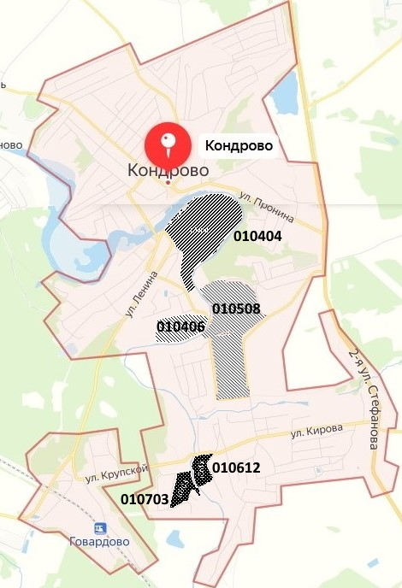
Рисунок 1 Зона деятельности гарантирующих организаций по водоотведению:
- для гарантирующей организации эксплуатационной зоны № 1 – территория городского поселения Кондрово за исключением территории эксплуатационной зоны № 2 и территорий ООО КБК (участок 010404) и ПАО ТБФ (участки 010612 и 010703);
- для гарантирующей организации эксплуатационной зоны № 2 – территория участков 010406 и 010508.

Описание результатов технического обследования очистных сооружений канализации централизованной системы водоотведения г.п.Кондрово

Общие сведения
В 2019 году было проведено техническое обследование очистных сооружений канализации (ОСК) города Кондрово. ОСК были введены в эксплуатацию в 1972 году.
В состав обследования вошли следующие объекты:
  - канализационные насосная станция перекачки бытовых сточных вод ООО "Яргоркомплекс";
  - приёмная камера (ершовый смеситель) ОСК;
  - песколовки;
  - первичные отстойники;
  - аэротенки;
  - воздуходувная станция;
  - вторичные отстойники;
  - контактный резервуар;
  - цех механического обезвоживания;
Общий вид на ОСК приведён далее.
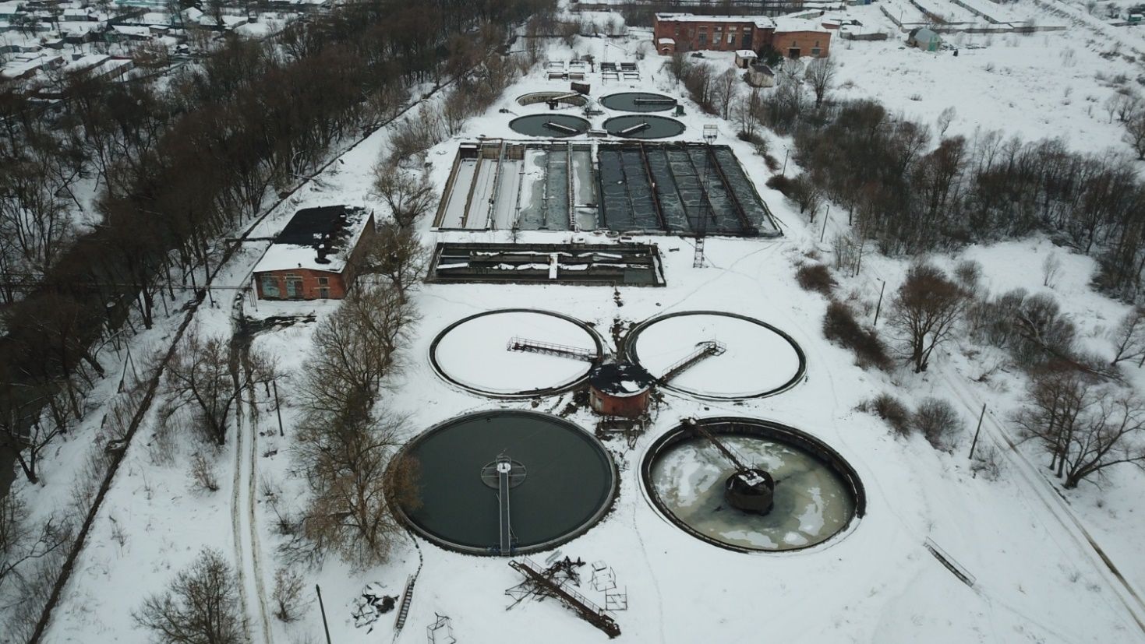
Рисунок 2 Общий вид ОСК г.п. Кондрово
Основные результаты технического обследования очистных сооружений канализации г.п.Кондрово, приведённые в акте технического обследования, утверждённом генеральным директором ООО "Яргоркомплекс" 21.08.2019 и согласованном с Администрацией МР "Дзержинский район" 23.09.2019, изложены далее.

Канализационная станция бытовых сточных вод
Производительность КНС – 8000 куб.м в сутки.
Выявленные основные проблемы:
  - растрескивание штукатурного слоя или полное отсутствие на многочисленных участках внутренней поверхности стен.
  - коррозия технологического оборудования (трубопроводов, запорно-регулирующей арматуры, решеток, технологических мостиков);
  - протечки во фланцевых соединениях и сварочных швах;
  - отсутствие защитных коробов на электрокабелях;
  - отсутствие дренажных насосов;
  - сквозные отверстия в крыше здания;
  - все шкафы управления насосами изношены и устарели;
  - отсутствие вытяжной вентиляции;
  - самодельная «автоматика»;
  - тип и сечение электрических кабелей и их прокладка не соответствуют требованиям ПУЭ;
По результатам обследования предложены следующие рекомендации:
  - провести ревизию состояния трубопроводов насосной станции с последующей заменой, ремонтом участков трубопроводов.
  - выполнить ремонт здания (восстановление штукатурного слоя, ремонт крыши);
  - заменить решётки грубой очистки;
  - установить новую вытяжную вентиляцию;
  - установить защитные короба для электрокабелей;
  - выполнить монтаж лотков под электрокабели;
  - заменить электрокабели согласно проекту;
  - установить новые технологические мостики;
  - отремонтировать или заменить насосное оборудования на более энергоэффективное.

Приёмная камера ОСК (ершовый смеситель)
Ершовый смеситель представляет собой канал, внутри которого в шахматном порядке установлены вертикальные перегородки, сужающие сечение и изменяющие направление движения сточной воды с образованием вихреобразного её движения. Размер канала 5 х 2,8 м. Смеситель предназначен для гашения напора и смешения сточных вод. В ершовом смесителе установлена труба, в которую осуществлена врезка подающих трубопроводов, в том числе, трубопровода подачи сточных вод с насосной станции опорожнения сооружений.
По результатам обследования были выявленные следующие основные проблемы:
  - множественные дефекты железобетона, продольные и поперечные трещины, отслоения бетона, оголение арматуры. На поверхности смесителя биообрастания (мох);
  - в местах оголения арматура эта арматура имеет признаки глубокой коррозии;
  - полностью отсутствует гидроизоляционное покрытие на железобетонных стенках песколовок;
  - отсутствует площадка обслуживания песколовок;
  - высокая степень коррозии трубопроводов, подающих сточную. воду на песколовки.
По результатам обследования предложены следующие рекомендации:
  - произвести ремонт железобетонных конструкций с последующим нанесением гидроизоляционного покрытия;
  - установить площадку для обслуживания смесителя;
  - провести ревизию состояния подающих трубопроводов с последующим ремонтом и заменой изношенных участков трубопроводов.

Песколовки
Технические характеристики:
  - тип песколовок: с горизонтальные с круговым движением воды.
  - количество песколовок – 2 штуки;
  - диаметр каждой песколовки – 4 м;
  - глубина песколовки – 3,6 м;
  - проектная производительность каждой песколовки – 200 л/сек или 720 куб.м в час или 17 280 куб.м в сутки.
По результатам обследования были выявленные следующие основные проблемы:
  - множественные дефекты наружной части железобетонных стенок, такие как сколы и отслоения бетона, продольные и поперечные трещины, оголение арматуры;
  - во всех отделениях песколовки отсутствуют площадки для их обслуживания и необходимое технологическое оборудование (как, например, затворы, гидроэлеваторы, трубопроводы для песковой пульпы), а также на всех ограждениях песколовок имеется сплошная коррозия;
  - в результате коррозии металла толщина металлоконструкций уменьшается и их прочность ухудшается;
  - на железобетонных стенках полностью отсутствует гидроизоляционное покрытие;
  - фактически может работать только одна из этих песколовок
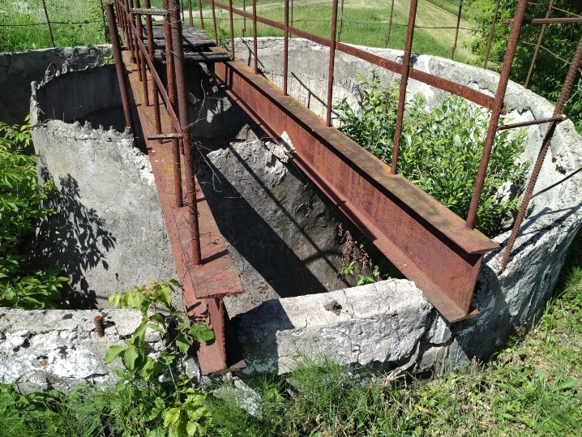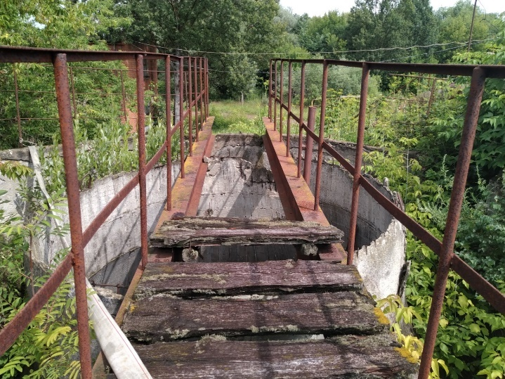
Рисунок 3 Песколовка с множественными разрушениями
По результатам обследования предложены следующие рекомендации:
  - произвести капитальный ремонт или реконструкцию песколовок;
  - восстановить песковые площадки;
  - установить гидроэлеваторы и восстановить трубопроводы технической воды и отвода песковой пульпы;
  - произвести очистку песколовки от накопившегося осадка;
  - произвести ремонт железобетонных конструкций;
  - установить площадки для обслуживания песколовок;
  - установить 4 технологических щитовых затвора с размерами 850 х 1450 мм;

Первичные отстойники
Технические характеристики:
  - тип и количество отстойников: радиальные 4 шт. диаметром 28 м;
  - рабочая глубина отстойника – 3,75 м;
  - в работе – один первичный отстойник № 4, остальные – разрушены.
Распределение поступающей воды между отстойниками осуществляется в распределительной чаше. Распределительная чаша построена из монолитного железобетона, прямоугольной формы размерами 6,13 х 2,85 м, высотой 3,4 м, оборудована щитовыми затворами с размерами 1,9 х 0,81 м в количестве четырех штук.
Первичные отстойники:
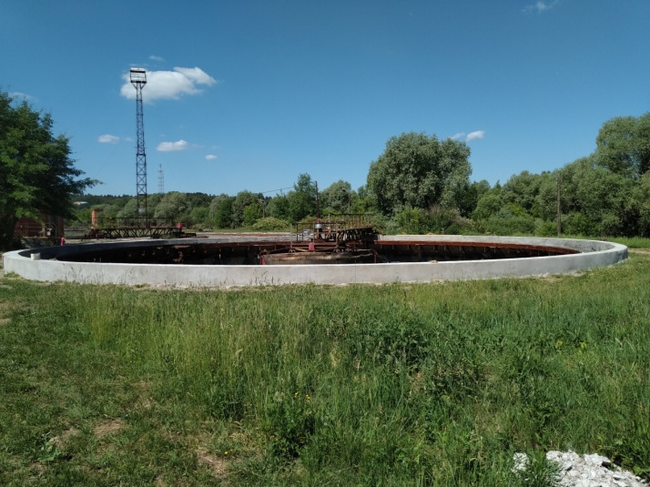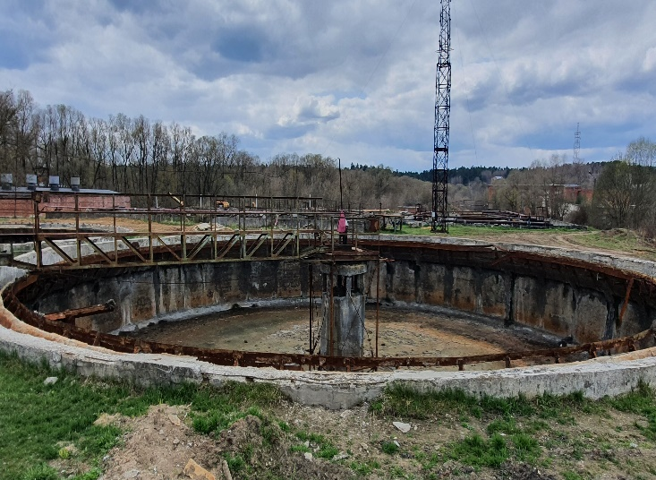
Рисунок 4.1. отстойник № 1 в не рабочем состоянии Рисунок 4.2. отстойник № 2 в не рабочем состоянии
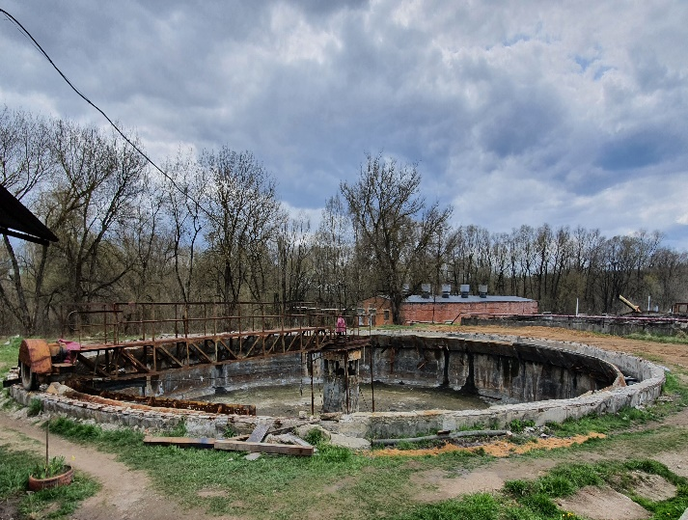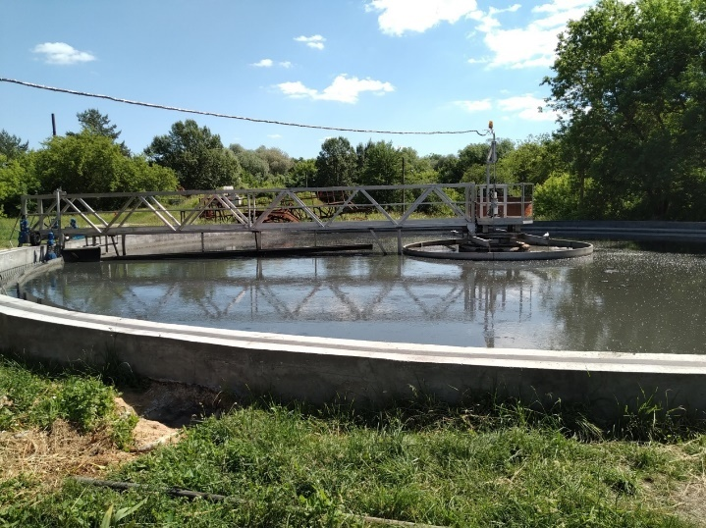
Рисунок 4.3. отстойник № 3 в не рабочем состоянии Рисунок 4.4. отстойник № 4 в рабочем состоянии
По результатам обследования были выявлены указанные ниже нарушения в конструкции сооружений и работе оборудования и предложены следующие рекомендации:
  - Первичные радиальные отстойники № 1, 2 и 3:
      - требуется капитальный ремонт бетонной чаши, восстановление штукатурного слоя и гидроизоляции;
      - неравномерный перелив вследствие разрушения переливного лотка (требуется восстановление лотка);
      - бетонная отмостка отсутствует, требуется восстановление;
      - илоскреб, полупогружная доска и переливная кромка требует замены;
      - наблюдается большое скопление жира и мусора из-за неисправности
жироуловителя (требуется восстановление);
  - Первичный радиальный отстойник № 4 (произведён капремонт и илоскрёб заменён на новый):
      - требуется восстановить бетонную отмостку.

Аэротенки
Технические характеристики:
  - тип и количество отстойников: радиальные 4 шт. диаметром 28 м;
  - рабочая глубина отстойника – 3,75 м;
  - в работе – один первичный отстойник № 4, остальные – разрушены.
Распределение поступающей воды между отстойниками осуществляется в распределительной чаше. Распределительная чаша построена из монолитного железобетона, прямоугольной формы размерами 6,13 х 2,85 м, высотой 3,4 м, оборудована щитовыми затворами с размерами 1,9 х 0,81 м в количестве четырех штук.
Первичные отстойники:
Рисунок 4.1. отстойник № 1 в не рабочем состоянии Рисунок 4.2. отстойник № 2 в не рабочем состоянии
Рисунок 4.3. отстойник № 3 в не рабочем состоянии Рисунок 4.4. отстойник № 4 в рабочем состоянии
По результатам обследования были выявлены указанные ниже нарушения в конструкции сооружений и работе оборудования и предложены следующие рекомендации:
  - Первичные радиальные отстойники № 1, 2 и 3:
      - требуется капитальный ремонт бетонной чаши, восстановление штукатурного слоя и гидроизоляции;
      - неравномерный перелив вследствие разрушения переливного лотка (требуется восстановление лотка);
      - бетонная отмостка отсутствует, требуется восстановление;
      - илоскреб, полупогружная доска и переливная кромка требует замены;
      - наблюдается большое скопление жира и мусора из-за неисправности
жироуловителя (требуется восстановление);
  - Первичный радиальный отстойник № 4 (произведён капремонт и илоскрёб заменён на новый):
      - требуется восстановить бетонную отмостку.

Воздуходувная станция
В воздуходувной станции установлены турбовоздуходувки ТВ-80-1.6 в количество 5 шт. В исправном состоянии находятся две воздуходувки, остальные не работают.
По результатам обследования выявлены следующие недостатки и предложены рекомендации: в связи с частичным разрушением стен и железобетонных конструкций произвести реконструкцию воздуходувной станции с заменой воздуходувок на более мощные, позволяющие обеспечить необходимый объём подачи воздуха в аэротенки.

Вторичные отстойники
Вторичные радиальные отстойники представляют собой железобетонные резервуары диаметром 24 м, высотой 3,5 м в количестве четырех штук, оборудованы илососами для удаления осажденного активного ила.
Вторичные отстойники были построены в 1970 году. В 1971 году произведён запуск. В последующие годы ремонт не производился.
Движение илососа осуществляется за счёт установленного мотор-редуктора марки А0022-24, 1,1 кВт, 1450 об/мин. Пуск мотор-редуктора осуществляется в металлическом павильоне с установленного шкафа управления.
Вторичные радиальные отстойники предназначены для отделения активного ила от осветленной сточной воды.
Распределение поступающей воды между отстойниками осуществляется в распределительной чаше. Распределительная чаша построена из монолитного железобетона, прямоугольной формы с размерами 2,6 х 6 м, высотой 4,45 м, оборудована щитовыми затворами с размерами 1,7 х 0,8 м в количестве четырех штук.
Регулирование подачи возвратного активного ила осуществляется в иловых камерах вторичных радиальных отстойников щитовыми затворами в количестве двух штук. Камеры построены из монолитного железобетона, прямоугольной формы с размерами 2,3 х 2,7 м, глубиной 5 м. Каждая камера оборудована щитовыми затворами с размерами 3,5 х 0,6 м в количестве двух штук.

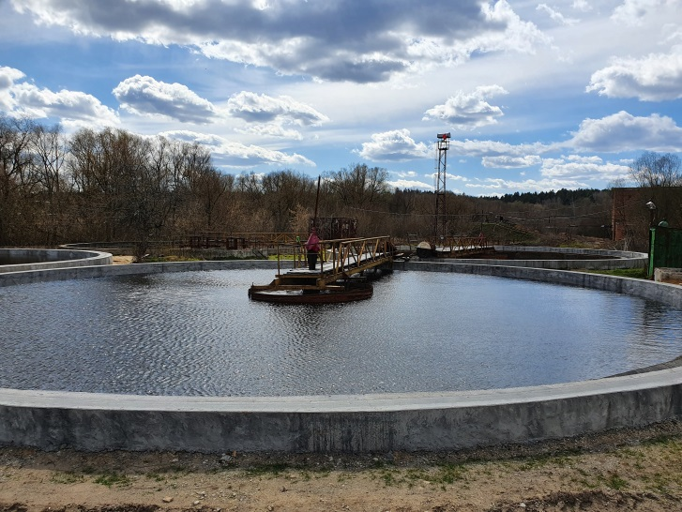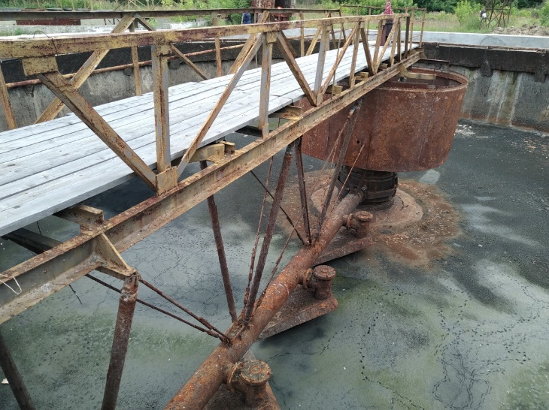
Рисунок 7.1. Вторичный отстойник № 1 в работе (аварийный режим) Рисунок 7.2. Вторичный отстойник № 2 в резерве (аварийный режим)
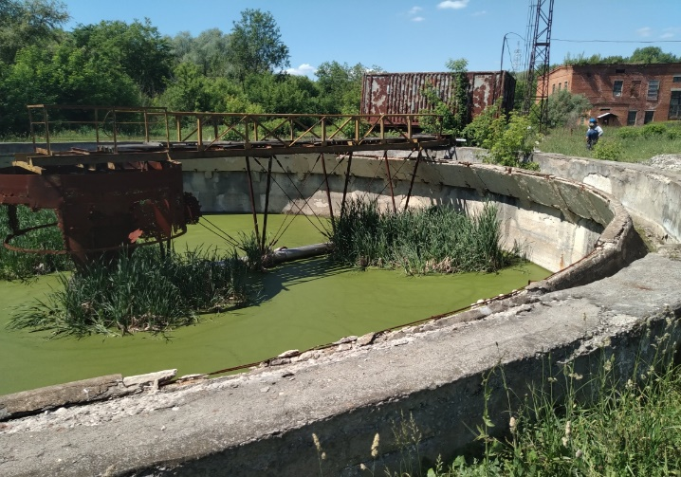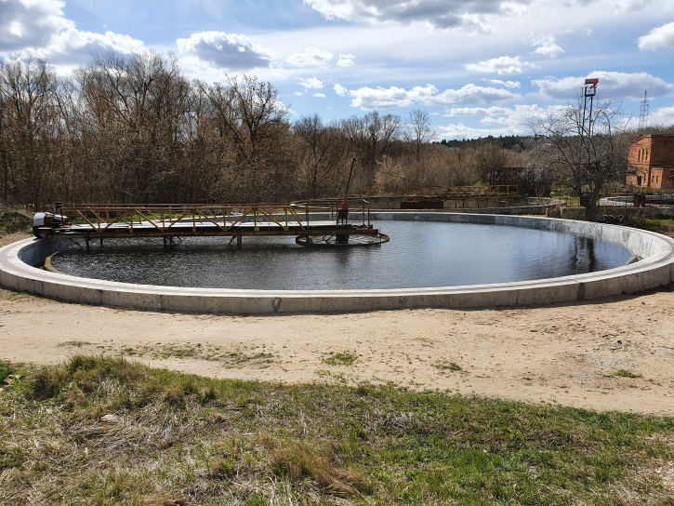
Рисунок 7.3. Вторичный отстояник № 3 в разрушеном состоянии (не рабочий) Рисунок 7.4. Вторичный отстойник № 4 в работе (аварийный режим)
По результатам обследования были выявлены следующие основные проблемы:
  - множественные дефекты железобетона, такие как продольные и поперечные трещины, отслоения бетона, оголение арматуры;
  - неравномерный перелив вследствие разрушения переливного лотка.
  - отсутствует бетонная отмостка вокруг отстойника.
  - выявлена коррозия рамы илососа и технологический мостик илососа неустойчив;
  - в отстойнике отсутствует защитное покрытие металлоконструкций.
В целях обеспечения надёжной работы ОСК предложены следующие рекомендации: выполнить реконструкцию железобетонных конструкций и модернизацию технологического оборудования вторичных отстойников.

Контактный резервуар
Контактный резервуар представляет собой железобетонный резервуар с размерами 7 х 14 м, глубиной 3,4 м в количестве двух штук. Данное сооружение предназначено для обеззараживания сточных вод путем смешения сточных вод с хлором или другим дезинфицирующим реагентом.
Контактные резервуары были построены в 1970 году. В 1971 году произведён запуск. В последующие годы ремонт не производился.
Обеззараживание смешанных сточных вод хлором в контактных резервуарах не производится. На момент обследования не эксплуатировался.

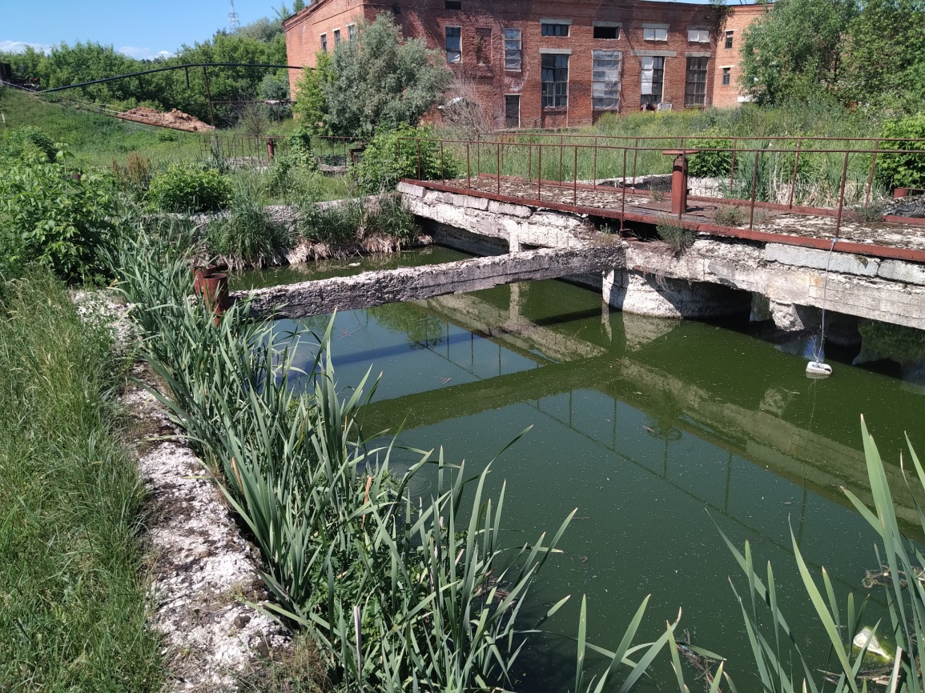
Рисунок 4 Контактный резервуар

Цех механического обезвоживания
Цех обезвоживания осадка представляет собой прямоугольное здание из кирпичной кладки с размерами 40 х 21, высотой 12,5 м, предназначен для обезвоживания осадка.
Цех был построен в 1970 году. В 1971 году произведён запуск. В последующие годы ремонт не производился.
Подача осадка на обезвоживание осуществляется с помощью плунжерных насосов марки НП-28 (2 – в работе, 1 – в ремонте), установленных в машинном зале, на первом этаже цеха. Осадок подается в распределительный бак пресс-фильтра марки (1 в работе, 1 планируется к установке). Для поддержания вакуумного состояния на вакуум-фильтрах используют вакуумные насосы марки РМК-4 (2 в работе, 1 в ремонте). В процессе обезвоживания образовавшийся фильтрат собирается в ёмкости, а осадок падает на ленточный транспортер. Из ёмкости фильтрат по трубопроводу Ф насосами марки 2,5 НФ (2 в работе), установленными в подвале цеха, откачивается в насосную станцию опорожнения. Обезвоженный осадок по ленточному транспортеру направляется к скребковому транспортеру, который подаёт осадок в бункер. После наполнения бункера обезвоженный осадок выгружается в автосамосвал и вывозится на полигон.
Для промывки пресс-фильтра используется техническая вода, подача которой осуществляется насосами марки 3К-6 (2 в работе, 1 в ремонте), установленными в подвале цеха. В качестве дренажной системы используются насосы марки 1,5Х-6 л (1 в работе, 1 в ремонте), установленные в подвале цеха.
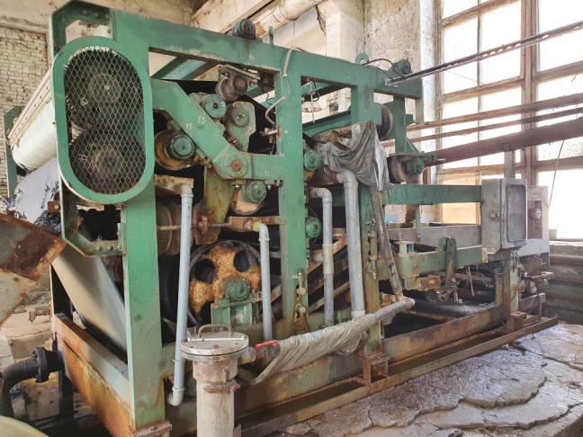
Рисунок 5 Машинный зал цеха обезвоживания
В результате обследования цеха обезвоживания осадка выявлены следующие дефекты и повреждения:
  - растрескивание или полное отсутствие штукатурного слоя на многочисленных участках внутренней поверхности стен;
  - коррозия технологического оборудования (трубопроводов, запорно-регулирующей арматуры);
  - все шкафы управления насосами изношены и устарели;
  - отсутствует вытяжная вентиляция;
  - ленточный и скребковый транспортеры изношены и устарели.
В целях обеспечения надёжной работы цеха обезвоживания необходимо выполнить его капитальный ремонт или реконструкцию с заменой (модернизацией) технологического оборудования.

Основные технические характеристики ОСК, определённые по результатам технического обследования
По результатам обследования были установлены следующие основные технические характеристики ОСК г.п.Кондрово:
Таблица 1 Технические характеристики ОСК
№ п/п | Наименование показателя | Значение показателя
1. | Производительность проектная | 50 000 куб.м/сут.
2. | % исправных сооружений | 25%
2. | Производительность фактическая (максимальный суточный расход) | 12 500 куб.м/сут.
3. | Подключенная нагрузка (максимальный суточный приток) | 12 500 куб.м/сут.
4. | Резерв мощности | отсутствует

Описание технологических зон водоотведения, зон централизованного и нецентрализованного водоотведения
В г.п. Кондрово имеется один выпуск сточных вод в водный объект в связи с чем технологической зоной водоотведения имеется зона централизованного водоотведения № 1, эксплуатируемая ГП "Калугаоблводоканал" и зона централизованного водоотведения № 2, эксплуатируемая ООО "Яргоркомплекс".
Разделение централизованной системы водоотведения г.п.Кондрово на две эксплуатационные зоны связано с тем, что канализационные сети этих эксплуатационных зон не имеют взаимные технологических присоединений и технологически независимы друг от друга, сточные воды с каждой зоны по канализационным сетям, имеющим непосредственное подключение к ОСК, независимо друг от друга поступают непосредственно на ОСК г.п. Кондрово.
Подробное описание каждой эксплуатационной зоны водоотведения приведено в разделе "Раздел 1 Подраздел 1Часть 2" Схемы водоотведения.
Зоны нецентрализованного водоотведения отдельно не выделены и разбросаны небольшими участками по всей территории г.п.Кондрово.

Описание технической возможности утилизации осадков сточных вод на очистных сооружениях существующей централизованной системы водоотведения;
Утилизация осадков сточных вод производится путём вывоза их на полигон в соответствии с действующим законодательством.

Описание состояния и функционирования канализационных коллекторов и сетей, сооружений на них, включая оценку их износа и определение возможности обеспечения отвода и очистки сточных вод на существующих объектах централизованной системы водоотведения
Канализационные сети централизованной системы водоотведения г.п.Кондрово состоят их чугунных, асбоцементных, стальных и железобетонных труб общей протяжённостью 38 км.
Канализационные коллекторы и канализационные сети эксплуатируются в плановом режиме.

Оценка безопасности и надежности объектов централизованной системы водоотведения и их управляемости
Для обеспечения безопасности и надёжности объектов централизованной системы водоотведения и их управляемости требуется провести в первую очередь реконструкцию очистных сооружений канализации, обеспечить резервными электрическими вводами и резервным насосным оборудованием канализационные насосные станции.

Оценка воздействия сбросов сточных вод через централизованную систему водоотведения на окружающую среду
Владелец ОСК г.п. Кондрово (ООО "Яргоркомплекс") имеют разрешение на сброс сточных вод в водный объект и для него установлены нормативы допустимых сбросов.
Основное негативное воздействие сточных вод на водный объект оказывают сточные воды промпредприятий (ООО "Геопак", ПАО ТБФ, ООО КБК и других, расположенных в эксплуатационной зоне № 2), в связи с чем для компенсации расходов гарантирующей организации, обслуживающей ОСК (ООО "Яргоркомплекс") на обеспечение соблюдения технологических режимов и установленных для ОСК нормативов допустимого сброса требуется реконструкция очистных сооружений канализации и дифференциация тарифов на водоотведение по категории сточных вод (для бытовых сточных вод и сточных вод абонентов, для объектов которых устанавливаются нормативы состава или нормативы по составу сточных вод), предусмотренная пунктом 11 Основ ценообразования в сфере водоснабжения и водоотведения, утверждённых постановлением Правительства РФ от 13.05.2013 № 406.
Перечень организаций, которым органом местного самоуправления устанавливаются нормативы состава сточных вод, определяется в соответствии с действующим законодательством.
Дифференцированные тарифы по категориям сточных вод (для хозяйственно-бытовых сточных воды и для сточных вод абонентов, для объектов которых устанавливаются нормативы водоотведения по составу или нормативы состава сточных вод) устанавливаются в порядке, определённом п.108 Методических указаний по расчёту регулируемых тарифов в сфере водоснабжения и водоотведения, утверждённых приказом ФСТ России от 27.12.2013 № 1746-э, зарегистрированном в Минюсте России 25.02.2014 N 31412.

Описание территорий муниципального образования, не охваченных централизованной системой водоотведения;
Городское население, не подключенное к централизованной системе водоотведения, пользуется надворными уборными и водонепроницаемыми выгребами, стоки из которых вывозятся на очистные сооружения канализации.

Описание существующих технических и технологических проблем системы водоотведения городского поселения
Основные проблемы, возникающие при эксплуатации объектов водоотведения:
      - высокий износ канализационных сетей и очистных сооружений канализации;
      - недостаточная мощность очистных сооружений канализации в связи с их техническим состоянием;
      - недостаточный уровень финансирования для обеспечения реконструкции ОСК в целях приведения их в надлежащее техническое состояние

Сведения об отнесении централизованной системы водоотведения (канализации) к централизованным системам водоотведения поселений или городских округов

Описание централизованной системы водоотведения, отнесенной к централизованной системе водоотведения поселений
К централизованной системе водоотведения городского поселения Кондрово относятся канализационные сети и канализационные насосные станции, расположенные на территории городского поселения (за исключение не являющихся транзитными канализационных сетей, принадлежащих абонентам), а также очистные сооружения канализации г.п. Кондрово, на которые поступают сточные воды от объектов, расположенных на территории городского поселения.

Информация об очистных сооружениях, на которые поступают сточные воды, отводимые через централизованную систему водоотведения, о мощности очистных сооружений и применяемых на них технологиях очистки сточных вод, среднегодовом объеме принимаемых сточных вод
Характеристика и сведения о мощности очистных сооружений канализации, на которые поступают сточные воды, отводимые с территории г.п.Кондрово, а также применяемых технологиях очистки сточных вод приведены в разделе "Раздел 1 Подраздел 2" Схемы водоотведения.
Сведения о среднегодовом объёме сточных вод, принимаемых в централизованную систему водоотведения, приведены в разделе "Раздел 2" Схемы водоотведения.

Существующие балансы в системе водоотведения

Баланс поступления сточных вод в централизованную систему водоотведения и отведения стоков
Показатель | 2019 год
Объём сточных вод, поступивших в централизованную систему водоотведения, куб.м в год | 3 926 888
в том числе:
- по эксплуатационной зоне № 1 (от ГП "Калугаоблводоканал") | 778 152
- по эксплуатационной зоне № 2 (от ООО "Геопак", ПАО "ТБФ" и ООО "КБК" и другие объекты ) | 3 148 736

Оценка фактического притока неорганизованного стока (сточных вод, поступающих по поверхности рельефа местности) по технологическим зонам водоотведения
Ливневая канализация в городском поселении отсутствует.
Объём неорганизованного притока сточных вод в централизованную систему водоотведения должен определяться в соответствии с пунктом 5.1.10 СП 32.13330.2012 "Канализация. Наружные сети и сооружения", который в соответствии с Перечнем национальных стандартов и сводов правил (частей таких стандартов и сводов правил), в результате применения которых на обязательной основе обеспечивается соблюдение требований Федерального закона "Технический регламент о безопасности зданий и сооружений", утверждённым постановлением Правительства РФ от 26.12.2014 № 1521 (по состоянию на 01.04.2020), является обязательным для применения.
При изменении указанного Перечня и включении в него СП 32.13330.2012 объём неорганизованного притока сточных вод в централизованную систему водоотведения г.п.Кондрово будет определяться в соответствии с пунктом 5.1.10 СП 32.13330.2018 "Канализация. Наружные сети и сооружения", который полностью повторяет соответствующий пункт СП 32.13330.2012.
По ориентировочной оценке, в соответствии с указанным СП, неорганизованный приток сточных вод может составлять до 20% суточного поступления сточных вод, принимаемых от абонентов в централизованную систему водоотведения.

Сведения об оснащенности зданий, строений, сооружений приборами учета принимаемых сточных вод и их применении при осуществлении коммерческих расчетов
Коммерческий учет сточных вод, принимаемых в централизованную систему водоотведения г.п.Кондрово, осуществляется на основании показаний приборов учёта сточных вод (при их наличии), а при отсутствии приборов учёта сточных вод – на основании показаний приборов учета потребления воды, установленных на границах раздела балансовой принадлежности абонентов гарантирующей организации, или на основании утвержденных нормативов водоотведения для потребителей, не имеющих приборов учёта потребляемой воды и отводимых сточных вод.

Результаты ретроспективного анализа за последние 10 лет балансов поступления сточных вод в централизованную систему водоотведения по технологическим зонам водоотведения и по поселениям, городским округам с выделением зон дефицитов и резервов производственных мощностей
Ретроспективный анализ балансов поступления сточных вод в централизованную систему водоотведения приведен за 10 лет за период с 2010 по 2019 годы.
Показатель | 2010 | 2011 | 2012 | 2013 | 2014 | 2015 | 2016 | 2017 | 2018 | 2019
Объём сточных вод, поступивших в централизованную систему водоотведения, тыс.куб.м в год | 6113 | 5712 | 5184 | н/д | н/д | н/д | н/д | н/д | 3 695 | 3 927
в том числе:
- по эксплуатационной зоне № 1 (от ГП "Калугаоблводоканал") | н/д | н/д | н/д | н/д | н/д | н/д | н/д | н/д | 866 | 778
- по эксплуатационной зоне № 2 (от ООО "Геопак", ПАО "ТБФ" и ООО "КБК") | н/д | н/д | н/д | н/д | н/д | н/д | н/д | н/д | 2 829 | 3 149

Прогноз объема сточных вод

Сведения о фактическом поступлении сточных вод в централизованную систему водоотведения
Сведения о фактическом поступлении сточных вод в централизованную систему водоотведения приведены в разделе "Раздел 2Подраздел 4" Схемы водоотведения.

Прогнозные балансы поступления сточных вод в централизованную систему водоотведения и отведения стоков по зонам водоотведения на период до 2024 года
Годовые прогнозные балансы на период до 2024 года определены исходя из следующего:
  - максимального суточного притока в 2019 году сточных вод на ОСК (нагрузки подключенных к централизованной системе водоотведения г.п. Кондрово объектов), равного 12,5 тыс. куб.м в сутки;
  - коэффициента суточной неравномерности, равного отношению максимального суточного притока сточных вод (подключенной нагрузки) в объёме 12,5 тыс. куб.м в сутки) к среднесуточному притоку сточных вод в 2019 году, равному 10,8 тыс. куб.м/сут. (3 927, тыс. куб.м в год/365). Таким образом, фактический коэффициент суточной неравномерности в 2019 году составил 12,5/10,8 = 1,16 и он соответствует п.5.1.6 СП 32.13330.2018, п.5.1.6 СП 32.13330.2012 и п.5.2 СП 31.13330.2012, в соответствии с которыми коэффициент суточной неравномерности должен быть равен 1,1 – 1.3.
Расчётный годовой приток сточных вод в 2020 году принят равным сумме фактического притока за 2019 год (3927 тыс. м3) и его планируемого увеличения в 2020 году на 70 тыс. м3 в год, и будет составлять 3 997 тыс. куб.м в год.
Приток в последующие годы (2021 – 2024) определяется расчётом (с учётом величины подключаемой нагрузки и динамики изменения объёмов притока сточных вод на ОСК за предыдущий период) в соответствии с постановлением Правительства РФ от 13.05.2013 № 406 и Методическими указаниями по расчёту регулируемых тарифов в сфере водоснабжения и водоотведения, утверждёнными приказом ФСТ России от 27.12.2013 N 1746-э.
Показатель | 2020 | 2021 | 2022 | 2023 | 2024
Объём сточных вод, поступаюших в централизованную систему водоотведения, куб.м в год | 3 997,00 | 4 344,00 | 4 358,60 | 4 373,20 | 4 396,93
в том числе:
- по эксплуатационной зоне № 1 (от ГП "Калугаоблводоканал") | 791,00 | 871,01 | 885,61 | 914,81 | 953,14
- по эксплуатационной зоне № 2 (от ООО "Геопак", ПАО "ТБФ" и ООО "КБК") | 3 206,00 | 3 472,99 | 3 472,99 | 3 472,99 | 3 472,99
включая абонентов эксплуатационной зоны № 2 и абонентов, имеющих непосредственное технологическое присоединение к эксплуатационной зоне № 2, которым устанавливаются нормативы состава сточных вод | 3 130,00 | 3 435,72 | 3 435,72 | 3 435,72 | 3 435,72

Описание структуры централизованной системы водоотведения
Подробное описание структуры централизованной системы водоотведения г.п.Кондрово с описанием зон водоотведения изложено в разделе 2.Раздел 1Подраздел 1 Описание системы и структуры водоснабжения поселения и деление на эксплуатационные зоны

Расчет требуемой мощности очистных сооружений
В целях присоединения к существующей подключенной нагрузке на ОСК в размере 12500 куб.м в сутки вновь подключаемых объектов с нагрузкой 1850 куб.м в сутки, требуемая мощность ОСК города к концу 2025 года должна составлять 14 350 куб.м в сутки.

Результаты анализа гидравлических режимов и режимов работы элементов централизованной системы водоотведения, анализ резервов производственных мощностей очистных сооружений системы водоотведения и возможности расширения зоны их действия
Гидравлический расчёт режимов работы элементов централизованной системы водоотведения не выполнялся.
По состоянию на начало 2020 года:
  - дефицит мощностей централизованной системы водоотведения отсутствует;
  - резерв мощностей ОСК также отсутствует, что не позволяет в настоящее время подключать к системе водоотведения без реконструкции ОСК новые объекты.
К концу 2025 года требуется увеличение мощности ОСК на 1850 куб.м в сутки для подключения новых потребителей и обеспечения надёжности работы ОСК при пиковом поступлении сточных вод в централизованную систему водоотведения города.

Предложения по строительству, реконструкции и модернизации объектов централизованных систем водоотведения

Основные направления, принципы, задачи и плановые значения показателей развития централизованной системы водоотведения
Основными направлениями развития централизованной системы водоотведения являются:
  - реконструкция ОСК, обеспечивающая требуемую пропускную способность и надёжность их работы;
  - реконструкция водопроводных и канализационных сетей и насосных станций, обеспечивающая необходимую надёжность и качество оказания услуг водоснабжения и водоотведения.
Основными принципами и задачами развития централизованной системы водоотведения являются:
  - соблюдение коммерческих интересов гарантирующих организаций путём установления тарифов на услуги водоотведения, компенсирующих их обоснованные расходы на обслуживание объектов централизованной системы водоотведения, в также установления в соответствии с законодательством требований к составу сточных вод, принимаемых в централизованную систему водоотведения, и нормативов состава сточных вод для абонентов (потребителей) гарантирующих организаций;
  - интересов абонентов (потребителей услуг) гарантирующих организаций путём определения показателей деятельности гарантирующих организаций, обеспечивающих потребности абонентов (потребителей) в объёме и качестве предоставляемых услуг водоотведения;
  - интересов государства путём установления требований и нормативов при сбросе сточных вод в водный объект.
Основными показателями развития централизованной системы водоотведения является повышение надёжности работы сооружений и увеличение их мощности, обеспечивающей подключение новых объектов с нагрузкой 1850 куб.м в сутки и доведения общей мощности системы водоотведения до 14350 куб.м в сутки.

Перечень основных мероприятий по реализации схем водоотведения с разбивкой по годам и их техническое обоснование
Перечень основных мероприятий по строительству, реконструкции и модернизации объектов централизованной системы водоотведения приведён в разделе "Раздел 6" Схемы водоотведения.
Техническое обоснование предлагаемых мероприятий приведено в разделе "Раздел 1Подраздел 2" Схемы водоотведения.

Сведения о вновь строящихся, реконструируемых и предлагаемых к выводу из эксплуатации объектах централизованной системы водоотведения
Сведения о строящихся, реконструируемых и модернизируемых объектах приведены в разделе "Раздел 6" Схемы водоотведения.
Вывод из эксплуатации объектов централизованной системы водоотведения не планируется.

Сведения о развитии систем диспетчеризации, телемеханизации и об автоматизированных системах управления режимами водоотведения на объектах организаций, осуществляющих водоотведение
Мероприятия, связанные с установкой систем диспетчеризации, и телемеханизации в схеме водоотведения не предусмотрены.

Описание вариантов маршрутов прохождения трубопроводов (трасс) по территории поселения, городского округа, расположения намечаемых площадок под строительство сооружений водоотведения и их обоснование
Строительство новых объектов, относящихся к централизованной системе водоотведения, за исключением объектов, предусмотренных по реконструкции ОСК, на территории городского поселения не планируется.

Границы и характеристики охранных зон сетей и сооружений централизованной системы водоотведения
В соответствии с требованиями п. 7.1.13 СанПиН 2.2.1/2.1.1.1200-03 "Санитарно-защитные зоны и санитарная классификация предприятий, сооружений и иных объектов", утверждённых постановлением Главного государственного санитарного врача РФ от 25.09.2007 № 74:
  - для сооружений механической и биологической очистки сточных вод санитарно-защитная зона устанавливается на расстоянии 400 м от указанных сооружений;
  - для канализационных насосных станций санитарно-защитная зона устанавливается на расстоянии 20 м.

Экологические аспекты мероприятий по строительству и реконструкции объектов централизованной системы водоотведения

Сведения о мероприятиях, содержащихся в планах по снижению сбросов загрязняющих веществ, иных веществ и микроорганизмов в поверхностные водные объекты, подземные водные объекты и на водозаборные площади
В целях снижения сбросов загрязняющих веществ в водный объект требуется реконструкция очистных сооружений канализации в соответствии с перечнем мероприятий, предусмотренным разделом "Раздел 4" Схемы водоотведения.

Сведения о применении методов, безопасных для окружающей среды, при утилизации осадков сточных вод
Обработка осадков сточных вод производится в цехе механического обезвоживания ОСК путём обезвоживания осадков и их дальнейшей утилизации.
Утилизация осадков сточных вод на ОСК производится в соответствии с требованиями законодательства и разрешением на обращение с отходами, получаемым ООО "Яргоркомплекс" в органах Росприроднадзора.

Оценка потребности капитальных вложений в строительство, реконструкцию и модернизацию объектов централизованной системы водоотведения
Оценка потребности капитальных вложений в строительство, реконструкцию и модернизацию очистных сооружений канализации приведена далее в таблице.
№ п/п | Мероприятия | Источник финансирования | Расходы в ценах 2020 г., без учёта налога на прибыль, тыс. руб.
1 | 2 | 4 | 5
1 | Выполнение работ по проектированию, реконструкции и (или) модернизаци существующих песколовок | Плата за подключение | 6 001,63
2 | Выполнение работ по проектированию и строительству песковых площадок | Плата за подключение | 1 500,11
3 | Выполнение работ по проектированию и реконструкции железобетонных конструкций вторичного отстойника № 3 | Плата за подключение | 3 001,00
4 | Выполнение работ по модернизации технологического оборудования вторичного отстойника № 3 | Плата за подключение | 2 500,16
5 | Выполнение работ по модернизации технологического оборудования 3-й секции аэротенка № 2 | Плата за подключение | 13 000,00
6 | Выполнение работ по проектированию, реконструкции и (или) модернизации цеха механического обезвоживания | Нормативная прибыль (в тарифе) | 23 065,00
7 | Выполнение работ по проектированию, реконструкции и (или) модернизации аэрационной системы 3-й секции аэротенка № 2 | Нормативная прибыль (в тарифе) | 3 000,25
8 | Проектирование и строительство защитного ограждения по периметру ОСК с установкой систем видеонаблюдения и освещения территории ОСК | Нормативная прибыль (в тарифе) | 9 998,19
9 | Выполнение работ по модернизации технологического оборудования первичного отстойника № 2 | Нормативная прибыль (в тарифе) | 2 503,00
10 | Выполнение работ по проектированию и реконструкции железобетонных конструкций первичного отстойника № 2 | Нормативная прибыль (в тарифе) | 3 498,94
11 | Выполнение работ по проектированию и реконструкции железобетонных конструкций 3-й секции аэротенка № 2 | Нормативная прибыль (в тарифе) | 10 002,00
12 | Реконструкция помещений лаборатории по контролю состава сточных вод | Нормативная прибыль (в тарифе) | 2 002,87
13 | Модернизация лабораторного оборудования лаборатории по контролю состава сточных вод | Нормативная прибыль (в тарифе) | 500,00
14 | Выполнение работ по проектированию, реконструкции и (или) модернизации воздуходувной станции | Нормативная прибыль (в тарифе) | 2 009,55
 | ИТОГО: за счёт платы за подключение (поз. 1, 2, 3, 4, 5) | Плата за подключение | 26 002,90
 | ИТОГО: за счёт нормативной прибыли, предусмотренной в тарифе (поз. 6, 7, 8, 9, 10, 11, 12, 13, 14) | Нормативная прибыль (в тарифе) | 56 579,79
 | ИТОГО: за счёт всех источников | все источники | 82 582,69

Оценка потребности капитальных вложений в строительство, реконструкцию и модернизацию канализационных сетей, насосных станций и других объектов (за исключением ОСК) централизованной системы водоотведения г.п.Кондрово в связи с отсутствием инвестиционных мероприятий по указанным объектам на момент актуализации настоящей Схемы водоотведения, в данном документе не приводится.

Плановые значения показателей развития централизованных систем водоотведения

Показатели надежности и бесперебойности водоотведения
К показателям надёжности и бесперебойности водоотведения относится аварийность (количество аварий на 1 км канализационных сетей в год). Указанный показатель ежегодно устанавливается органом регулирования при утверждении и корректировке тарифов гарантирующей организации и в настоящей Схема водоотведения не приводится.

Показатели очистки сточных вод
К показателям очистки сточных вод относятся:
  - мощность очистных сооружений канализации;
  - показатели сброса загрязняющих веществ, отводимых в водный объект после их очистки на ОСК.
Установлен следующий показатель мощности очистных сооружений канализации, который должен быть достигнут к концу 2025 года: 14 350 куб.м в сутки.
Ниже приводятся показатели сброса загрязняющих веществ в сточных водах, отводимых в водный объект после их очистки на ОСК, установленные для очистных сооружений канализации г.п.Контрово, приводятся и актуализируются в решении о предоставлении водного объекта в пользование и разрешении на сброс загрязняющих веществ в окружающую среду № 41, выданном ООО "Яргоркомплекс" на основании приказа Росприроднадзора по Калужской области от 27.06.2018 № 2810 (указанные ниже показатели действуют до получения нового разрешения на сброс или комплексного экологического разрешения).
Утверждённый расход сточных вод: 607,5 м3/час; 4716,2 тыс.м3/год (12,92 тыс.м3/сут)
Таблица 2 Перечень и количество загрязняющих веществ, разрешённых к сбросу.
 | Наименование загрязняющего вещества | Допустимая концентрация, мг/дм3 | Разрешённый сброс, т/год
 | Взвешенные вещества | 18,5 | 85,59903
 | Хлориды | 300 | 1414,860
 | Сульфаты | 100 | 471,620
 | Фосфаты (по P) | 0,20 | 0,943240
 | Азот нитритов | 0,02 | 0,094324
 | Азот нитратов | 9,0 | 42,4458
 | Азот аммоний | 0,40 | 1,88648
 | БПКполн | 3,0 | 14,1486
 | Нефтепродукты | 0,05 | 0,23581
 | АПАВ | 0,50 | 2,35810
 | Сухой остаток | 1000 | 4716,20
Показатель "Доля сточных вод, не подвергающихся очистке" устанавливается равным нулю.
Показатель "Доля проб сточных вод, не соответствующих установленным нормативом допустимых сбросов, лимитам на сбросы" устанавливается равным для 2021 года – 45% и для 2025 года – 25%.

Иные показатели, установленные федеральным органом исполнительной власти, осуществляющим функции по выработке государственной политики и нормативно-правовому регулированию в сфере жилищно-коммунального хозяйства
Иные показатели развития централизованной системы водоотведения г.п.Кондрово отсутствуют.

Перечень выявленных бесхозяйных объектов централизованных систем водоотведения (в случае их выявления) и перечень организаций, уполномоченных на их эксплуатацию
При выявлении бесхозяйных канализационных сетей производится их техническое обследование и инвентаризация гарантирующими организациями, в чьей зоне деятельности выявляются такие сети.
После проведения такого обследования и инвентаризации указанные сети ставятся на учёт в Росреестре и передаются органом местного самоуправления на обслуживание гарантирующей организации, в чьей зоне деятельности они находятся.
По истечении установленного законодательством срока после их оформления в Россреестре указанные сети принимаются в муниципальную собственность г.п.Кондрово.
Перечень выявленных бесхозяйных сетей непрерывно изменяется и актуализируется, поэтому в настоящей Схема водоотведения не приводится.

***

